Министерство образования и науки Республики Саха (Якутия)

Государственное бюджетное профессиональное образовательное учреждение
Республики Саха (Якутия)
«Алданский медицинский колледж»
Быкова ул., д. 21, Алдан, 678902, Тел./факс: (411-45) 37-5-19 Е-mail: amk.aldan@mail.ru
ОКПО 01966259 ОГРН 1031400015679 ИНН/КПП 1402005730/140201001

ПОРТФОЛИО

КОКШЕНЕВОЙ АЛЕВТИНЫ АЛЕКСАНДРОВНЫ
ПОО: ГБПОУ РС (Я) «Алданский медицинский колледж»
Должность: преподаватель дисциплины
“Выполнение работ по профессии ”Младшая медицинская сестра по уходу за больными”

Алдан, 2022г
Общие сведения
Дата рождения: 12.09.1960
Сведения об образовании:
Средне-специальное
1980г.-окончила Алданское медицинское училище
специальность: медицинская сестра
квалификация: медицинская сестра
1985г.-Алданское медицинское училище
специальность: фельдшер
квалификация: фельдшер
Стаж: общий 43 года,
медицинский 27 лет
педагогический 16 лет
в данном учреждении – 16
Квалификационная категория: первая (Приказ МО РС(Я) № 06-22/10 от 26.12.2017г.)

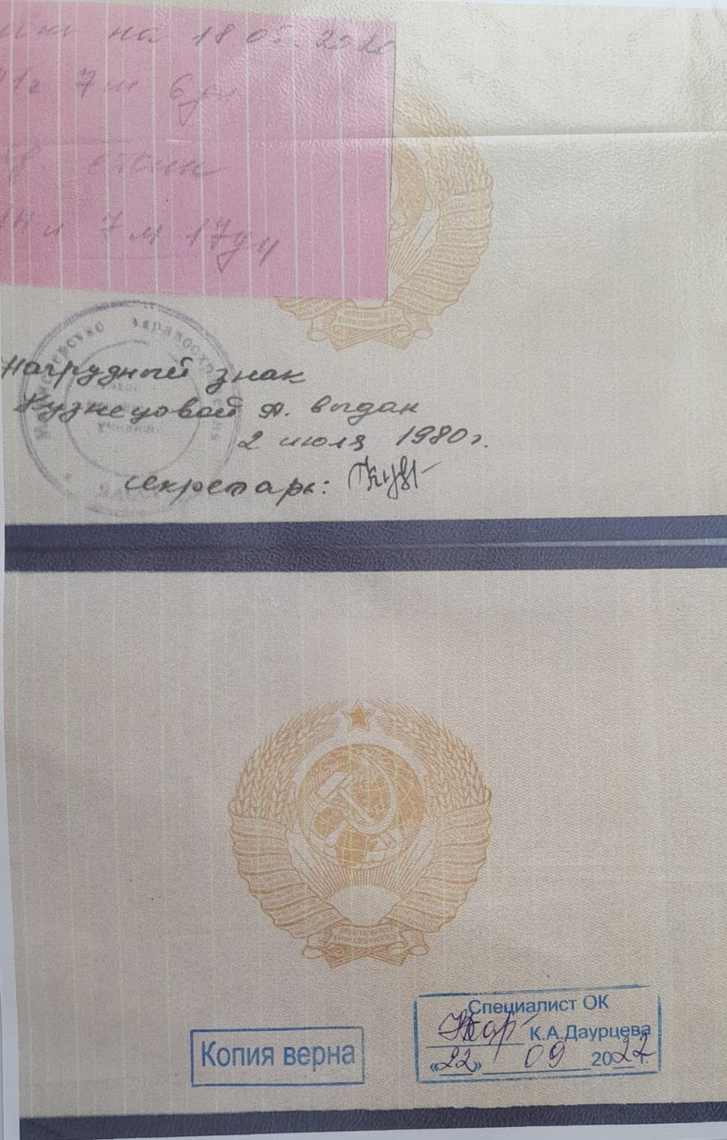

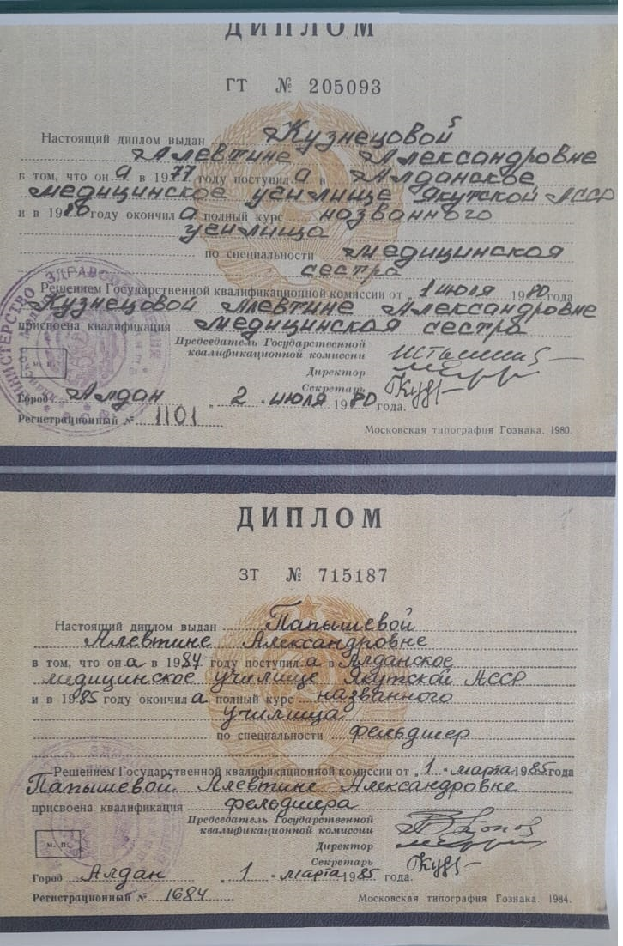
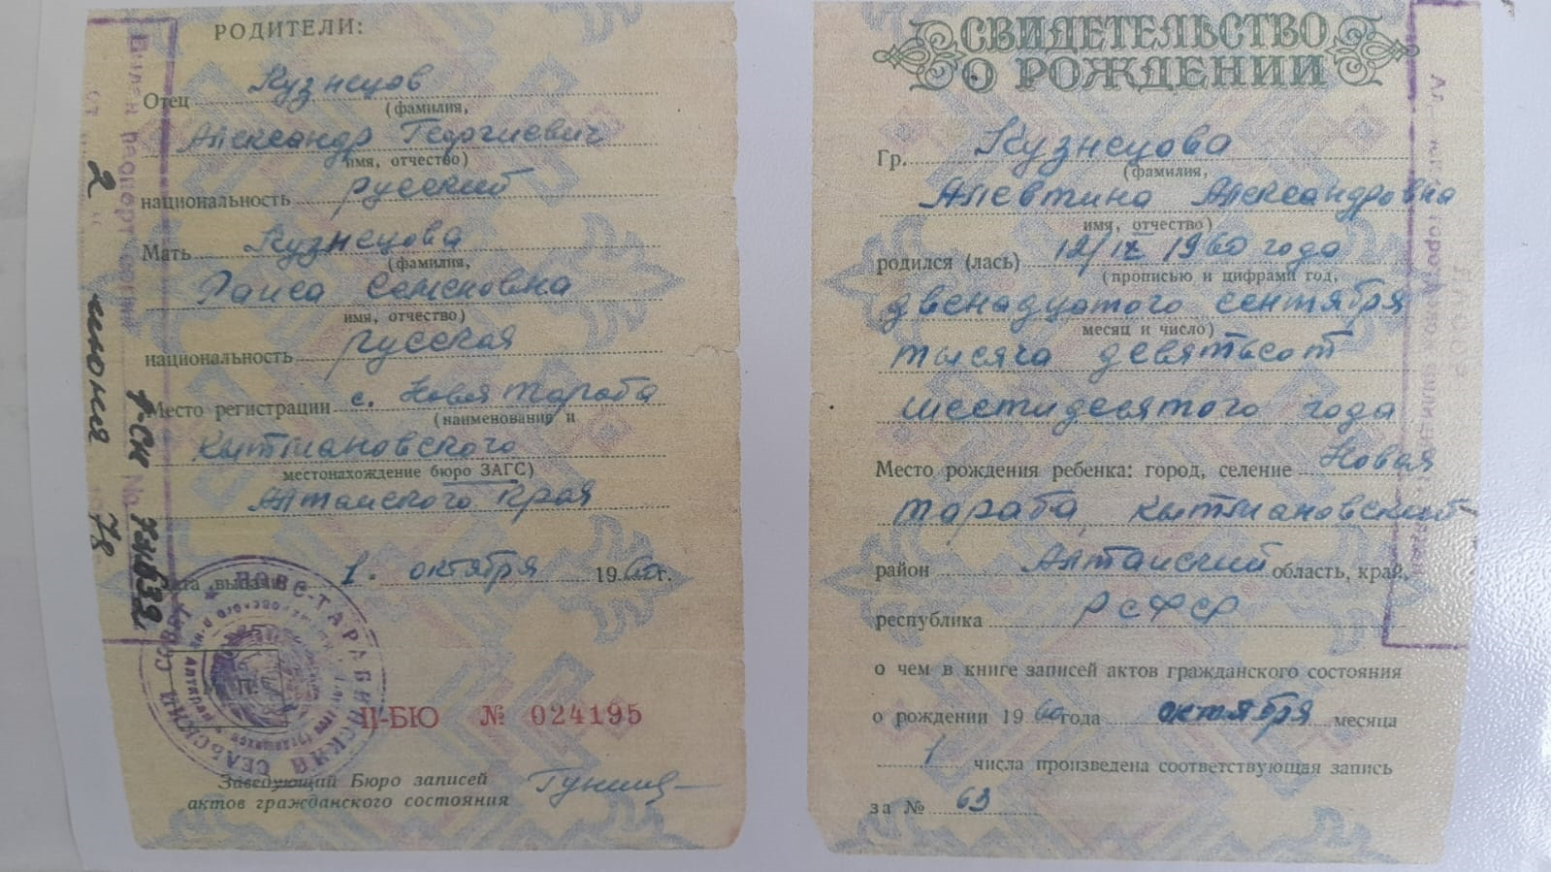
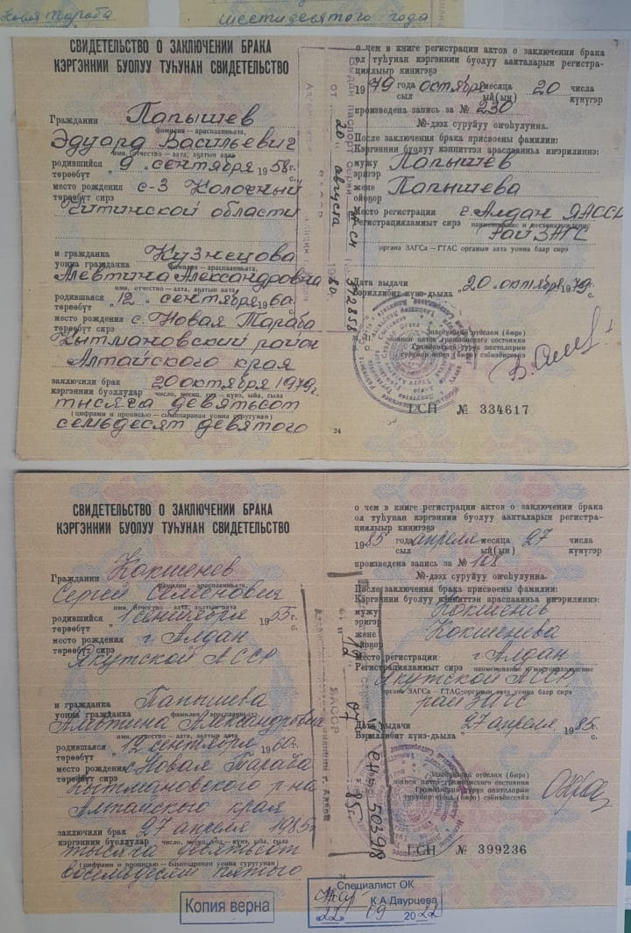

- Курсы повышения квалификации
2017-2018 у.г РФ
Диплом о профессиональном переподготовке в Центре профессионального менеджмента <<Академии бизнеса>> про дополнительной профессиональной программе <<Педагог профессионального обучения, профессионального образования и дополнительного профессионального образование>> - присвоена квалификация <<Преподаватель в сфере профессионального>> г.Саратов

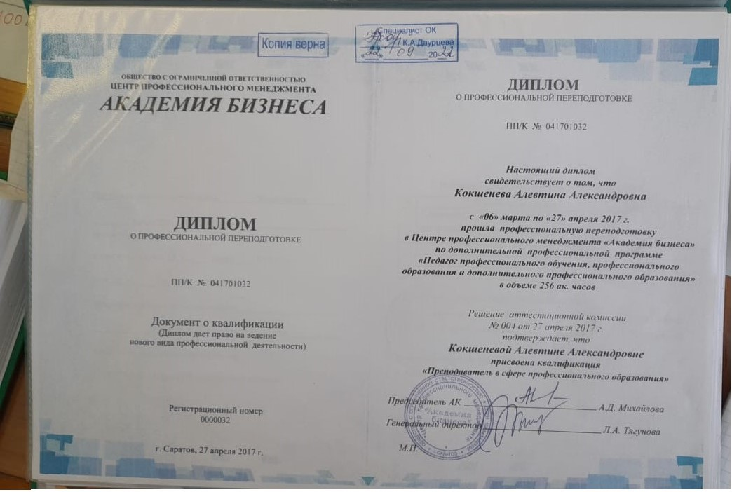

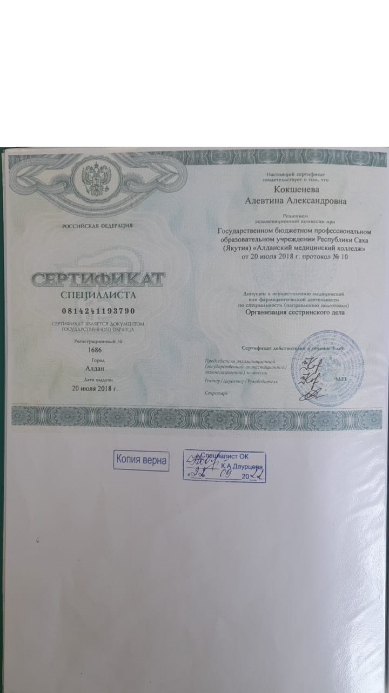
2017-2018 у.г. РС (Я)
Сертификат специалиста г. Алдан – по специальности <<Организация сестринского дела>>.

2019-2020 у.г. РС (Я)
Удостоверение о повышение квалификации № 140400047839 по дополнительной профессиональной программе практика и методика реализация образовательных программ среднего профессионального образование с учетом спецификации стандартов Ворлдскиллс по компетенции << Медицинский и социальный уход>> г. Нерюнгри

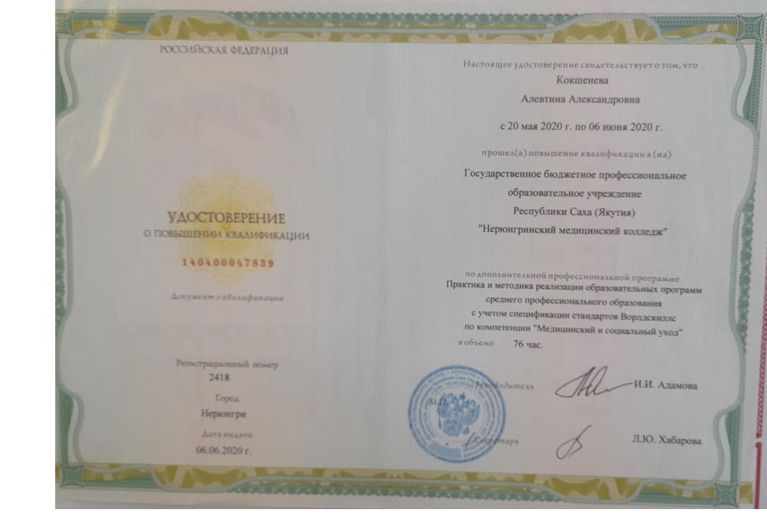

2021 у.г. РФ
Свидетельство №0000033665
Свидетельство дает право участие в оценке демонстрационного экзамена по стандартом WORLDSKILLS, по компетенция <<Медицинский и социальный уход>>

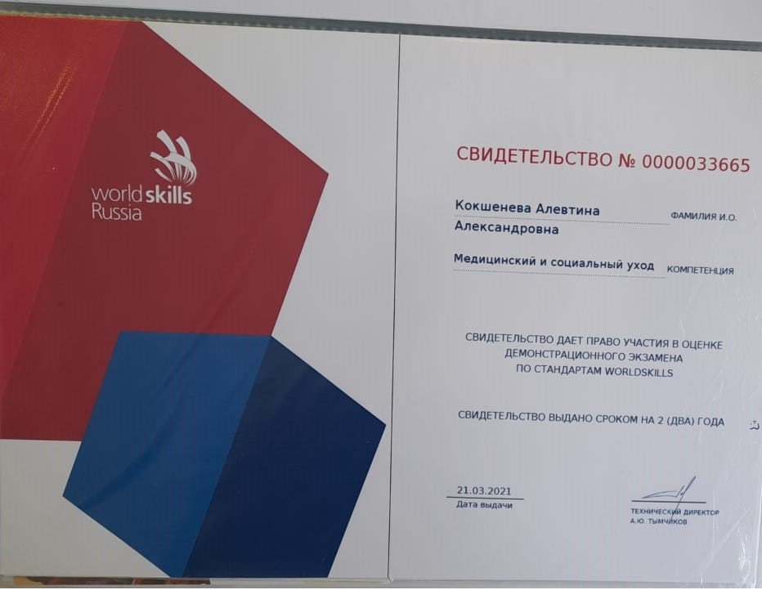

2.Результаты учебной деятельности
по итогам мониторинга ПОО
(профессионального цикла)

Работа по программам ПМ 04 (АМК)
ФИО преподавателя : Кокшенева А. А.
УСПЕВАЕМОСТЬ: за 2017-2018 уч.г.
Предмет/Дисциплина :С.Д. ПМ 04
«Выполнение работ по профессии «Младшая медицинская сестра по уходу за больными»
Теория и практика сестринского дела

группа | Количество  Студентов | 5 | 4 | 3 | 2 | Успеваемость | %  Качества | Средний  Балл
11 СД | 25 | 4 | 15 | 6 | - | 100% | 76,0% | 3,9
12 СД | 25 | 6 | 10 | 9 | - | 100% | 64,0% | 3,9
13 СД | 23 | 4 | 12 | 7 |  | 100% | 69,5% | 3,9
Всего | 73 | 14 | 37 | 22 |  | 100% | 69,8% | 3,9

Безопасная среда для пациента и персонала

группа | Количество  Студентов | 5 | 4 | 3 | 2 | Успеваемость | %  Качества | Средний  Балл
11 СД | 25 | 5 | 12 | 8 | - | 100% | 68,0% | 3,7
12 СД | 25 | 4 | 15 | 6 | - | 100% | 76,0% | 3,9
13СД | 23 | 4 | 12 | 7 | - | 100% | 69,5% | 3,9
Всего | 73 | 13 | 39 | 21 | - | 100% | 71,2% | 3,9

Технологии оказания медицинских услуг

Группа | Количество  Студентов | 5 | 4 | 3 | 2 | Успеваемость | %  Качества | Средний  Балл
11 СД | 25 | 5 | 12 | 8 | - | 100% | 72,0% | 3,9
12 СД | 25 | 4 | 15 | 6 | - | 100% | 70,0% | 3,9
13 СД | 23 | 4 | 12 | 7 | - | 100% | 69,5% | 3,8
Всего | 73 | 13 | 39 | 21 | - | 100% | 71,2% | 3,9

Работа по программам ПМ 05; ПМ 04 (АМК)
ФИО преподавателя : Кокшенева А. А.
УСПЕВАЕМОСТЬ: за 2018-2019 уч.г.
Предмет/Дисциплина :С.Д. ПМ 04; АД ПМ 05
«Выполнение работ по профессии «Младшая медицинская сестра по уходу за больными»
Теория и практика сестринского дела
группа | Количество  студентов | 5 | 4 | 3 | 2 | Успеваемость | %  Качества | Средний  Балл
11 АД | 25 | 5 | 15 | 5 | - | 100% | 80,0% | 4,0
11 СД | 30 | 10 | 20 | - | - | 100% | 100% | 4,3
Всего | 55 | 15 | 35 | 5 | - | 100% | 90,9% | 4,1

Безопасная среда для пациента и персонала
группа | Количество  студентов | 5 | 4 | 3 | 2 | Успеваемость | %  Качества | Средний  Балл
11 АД | 25 | 5 | 16 | 4 | - | 100% | 68,0% | 3,8
11 СД | 30 | 10 | 15 | 5 | - | 100% | 66,6% | 3,9
Всего | 55 | 15 | 31 | 9 | - | 100% | 83,6% | 4,1

Технологии оказания медицинских услуг
Группа | Количество  студентов | 5 | 4 | 3 | 2 | Успеваемость | %  Качества | Средний  Балл
11 АД | 25 | 7 | 15 | 3 | - | 100% | 88,0% | 4,1
11 СД | 30 | 10 | 17 | 3 | - | 100% | 90,0% | 4,2
Всего | 55 | 17 | 32 | 6 | - | 100% | 89,0% | 4,2

Работа по программам ПМ 04 (АМК)
ФИО преподавателя : Кокшенева А. А.
УСПЕВАЕМОСТЬ: за 2019-2020 уч.г.
Предмет/Дисциплина :С.Д. ПМ 04
«Выполнение работ по профессии «Младшая медицинская сестра по уходу за больными»
Теория и практика сестринского дела

группа | Количество  студентов | 5 | 4 | 3 | 2 | Успеваемость | %  Качества | Средний  Балл
11 СД | 23 | 4 | 13 | 6 | - | 100% | 73,9% | 4,1
12 СД | 24 | 4 | 12 | 8 | - | 100% | 66,6% | 3,8
Всего | 47 | 8 | 25 | 14 |  | 100% | 70,2% | 3,9

Безопасная среда для пациента и персонала

группа | Количество  Студентов | 5 | 4 | 3 | 2 | Успеваемость | %  Качества | Средний  Балл
11 СД | 23 | 4 | 10 | 9 | - | 100% | 60,8% | 4,1
12 СД | 24 | 5 | 10 | 9 | - | 100% | 62,5% | 3,8
Всего | 47 | 9 | 20 | 18 | - | 100% | 61,7% | 3,8

Технологии оказания медицинских услуг

Группа | Количество  Студентов | 5 | 4 | 3 | 2 | Успеваемость | %  Качества | Средний  Балл
11 СД | 23 | 4 | 10 | 9 | - | 100% | 60,8% | 4,1
12 СД | 24 | 5 | 10 | 9 | - | 100% | 62,5% | 3,8
Всего | 47 | 9 | 20 | 18 | - | 100% | 61,7% | 3,8

Работа по программам ПМ 07; ПМ 04 (АМК)
ФИО преподавателя : Кокшенева А. А.
УСПЕВАЕМОСТЬ: за 2021-2022 уч.г.
Предмет/Дисциплина :С.Д. ПМ 04; ЛД ПМ 07
«Выполнение работ по профессии «Младшая медицинская сестра по уходу за больными»
Теория и практика сестринского дела

группа | Количество  Студентов | 5 | 4 | 3 | 2 | Успеваемость | %  Качества | Средний  балл
103 СД | 27 | 6 | 12 | 9 | - | 100% | 66,7% | 3,8
Всего | 27 | 6 | 12 | 9 | - | 100% | 66,7% | 3,8

Безопасная среда для пациента и персонала

группа | Количество  Студентов | 5 | 4 | 3 | 2 | Успеваемость | %  Качества | Средний  Балл
103 СД | 27 | 4 | 13 | 10 | - | 100% | 63,0% | 3,8
Всего | 27 | 4 | 13 | 10 | - | 100% | 63,0% | 3,8

Технологии оказания медицинских услуг
группа | Количество  студентов | 5 | 4 | 3 | 2 | Успеваемость | %  Качества | Средний  Балл
103 СД | 27 | 3 | 17 | 7 | - | 100% | 74,1% | 3,8
11 ЛД | 23 | 6 | 11 | 6 | - | 1005 | 73,9% | 4,0
Всего | 50 | 9 | 28 | 13 | - | 100% |  | 3,9

Успеваемостьпо всем группам за аттестуемый период 2017-2022 уч.г. стабильна и
составляет 100%.
Качество знаний обучающихся имеет положительную динамику в среднем за
рассматриваемый период составляет-
2017-2018 уч.г – 70,7%
2018-2019уч.г. - -87,8%
2019-2020уч.г. – 64,5%
2021-2022уч.г. – 66,7%

Средний балл
2017-2018 уч.г – 3,9
2018-2019уч.г. – 4,1
2019-2020уч.г. – 3,8
2021-2022уч.г. – 3,8

Итоги проведения квалификационного экзамена (АМК)
Ф.И.О. преподавателя: Кокшенева А.А.

Успеваемость за 2017/2018 уч.г.
группа | к-во  студ. | 5 | 4 | 3 | 2 | н/а | Успев-  ть (%) | Кач-  во (%)
11СД | 25 | 6 | 10 | 9 | - | - | 100 | 64,0
12 СД | 25 | 8 | 12 | 5 | - | - | 100 | 80,0
13 СД | 23 | 7 | 13 | 3 | - | - | 100 | 86,9
Всего | 73 | 21 | 35 | 17 | - | - | 100 | 76,7

Итоги проведения квалификационного экзамена (АМК)
Ф.И.О. преподавателя: Кокшенева А.А.

Успеваемость за 2018/2019 уч.г.
группа | к-во  студ. | 5 | 4 | 3 | 2 | н/а | Успев-  ть (%) | Кач-  во (%)
11СД | 25 | 6 | 10 | 9 | - | - | 100 | 64,0
11 АД | 30 | 10 | 12 | 8 | - | - | 100 | 73,3
Всего | 55 | 16 | 22 | 17 | - | - | 100 | 69,0

Итоги проведения квалификационного экзамена (АМК)
Ф.И.О. преподавателя: Кокшенева А.А.

Успеваемость за 2019/2020 уч. г.

группа | к-во  студ. | 5 | 4 | 3 | 2 | н/а | Успев-  ть (%) | Кач-  во (%)
11 СД | 23 | 5 | 10 | 8 | - | - | 100 | 65,2
12 СД | 24 | 6 | 12 | 6 | - | - | 100 | 75,0
Всего | 47 | 11 | 22 | 14 | - | - | 100 | 70,1

Итоги проведения квалификационного экзамена (АМК)
Ф.И.О. преподавателя: Кокшенева А.А.

Успеваемость за 2021/2022 уч. г.

группа | к-во  студ. | 5 | 4 | 3 | 2 | н/а | Успев-  ть (%) | Кач-  во (%)
103 СД | 27 | 9 | 18 | - | - | - | 100 | 100
11 ЛД | 13 | 2 | 5 | 6 | - | - | 100 | 53,8
Всего | 40 | 11 | 23 | 6 | - | - | 100 | 85,0

3.Результаты освоения обучающимися
образовательных программ мониторинга системы
образования
(профессионального цикла)

Уч. год | к-во  студ. | 5 | 4 | 3 | 2 | н/а | Успев-  ть (%) | Кач-  во (%)
2017/2018 | 219 | 40 | 115 | 64 | - | - | 100 | 70,7
2018/2019 | 165 | 47 | 98 | 20 | - | - | 100 | 87,8
2019/2020 | 141 | 26 | 65 | 50 | - | - | 100 | 64,5
2021/2022 | 104 | 26 | 53 | 32 | - | - | 100 | 76,1
Квалификационный  экзамен2017/2018 | 73 | 21 | 35 | 17 | - | - | 100 | 76,7
Квалификационный  экзамен2018/2019 | 55 | 16 | 22 | 17 | - | - | 100 | 69,0
Квалификационный  экзамен2019/2020 | 47 | 11 | 22 | 14 | - | - | 100 | 70,1
Квалификационный  экзамен2021/2022 | 40 | 11 | 23 | 6 | - | - | 100 | 85,0

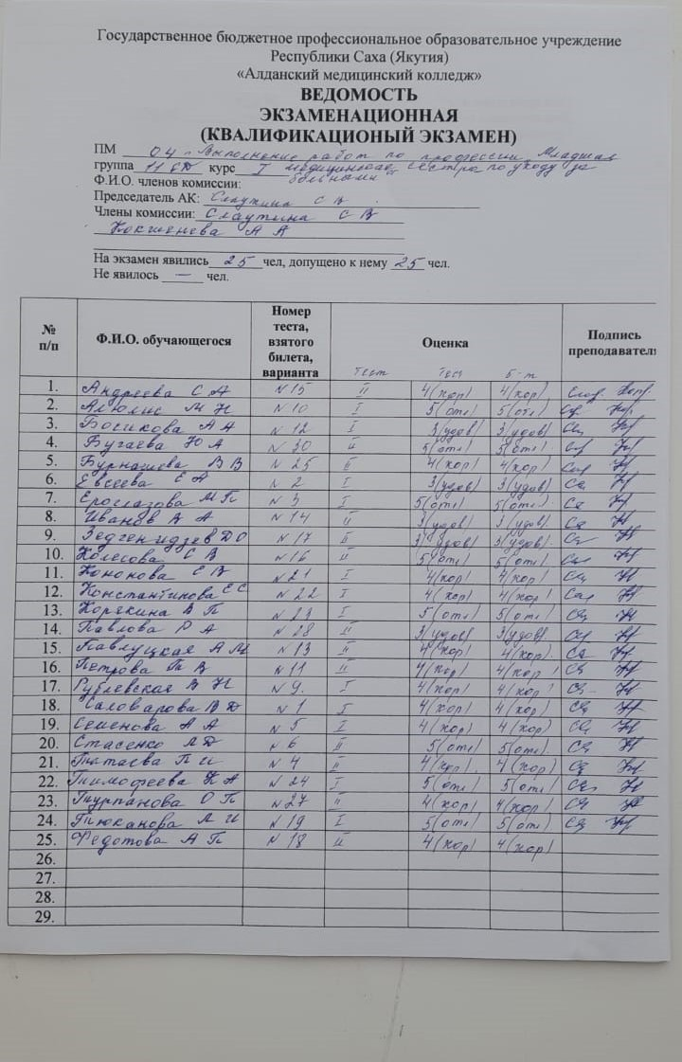

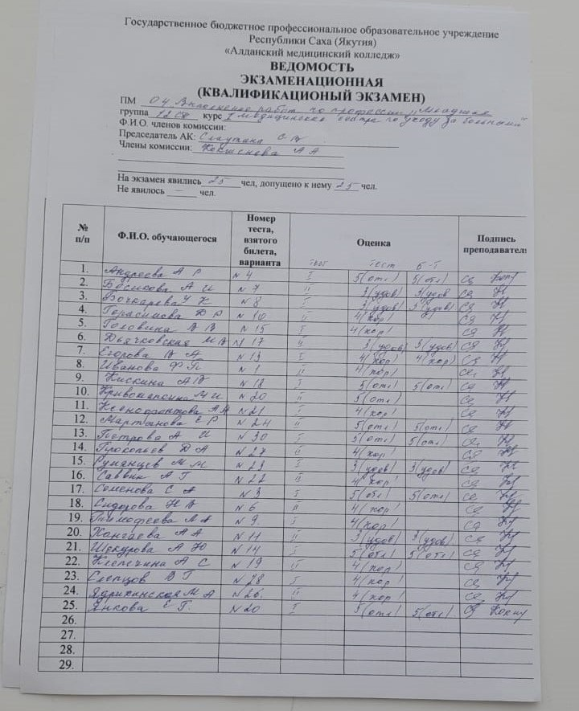

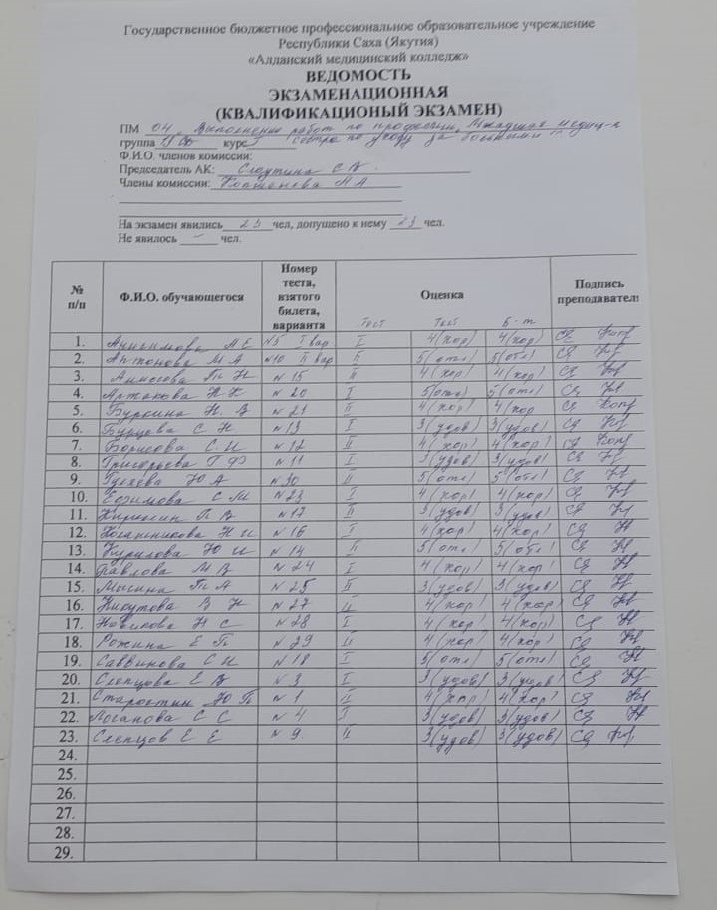

4.Результаты участия обучающих в выставках, конкурсах, олимпиадах, конференциях, соревнованиях (по преподаваемых курсам, дисциплинам)
2017-2018 уч.г. Уровень РС(Я): Сертификат Игнатьева Кристина за участие
В IX традиционной межрегиональной (с международным участием) научно-практической конференции учебно-исследовательской работы обучающихся образовательных
организаций СПО «Здоровье нации-в наших руках, посвященная Году матери в Республике Саха (Якутия)
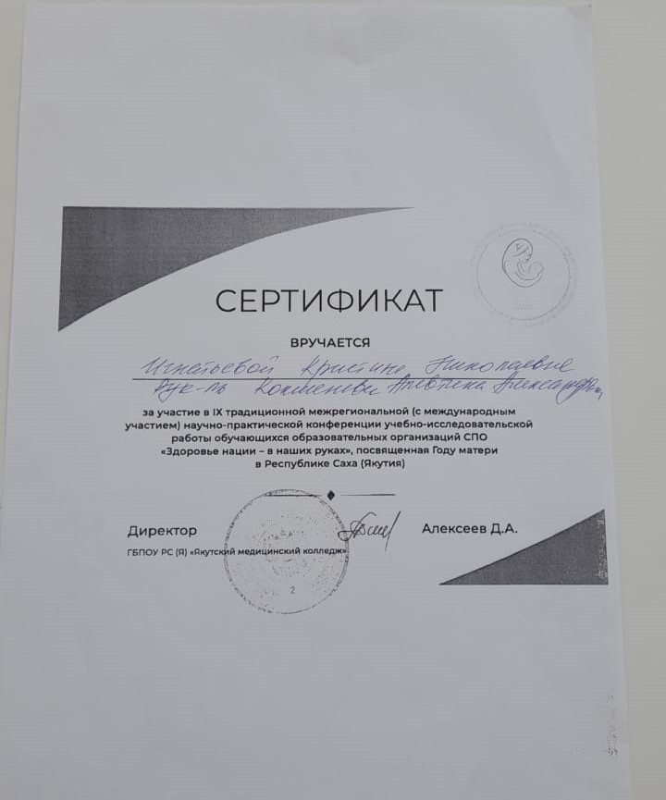

2018-2019 уч.г. Уровень РС(Я): Сертификат Милеева Татьяна - участнику
XV Республиканского форума молодых исследователей «Шаг в будущую профессию),
Посвященного Году науки и технологий в Российской Федерации

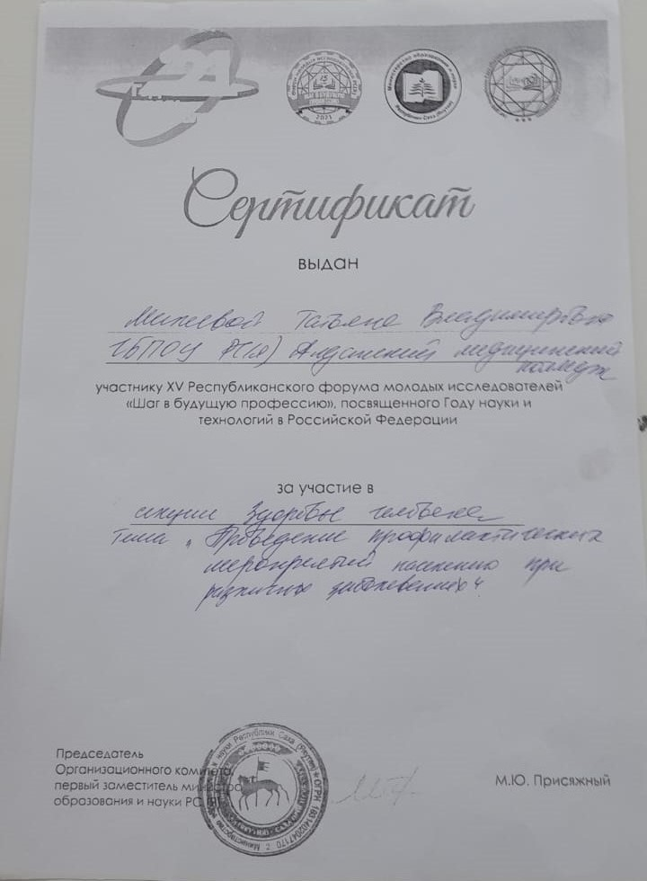

2019-2020 уч.г. Уровень районный: Сертификат участника Монастырева Саардана в районном творческом фестивале «Вместе»
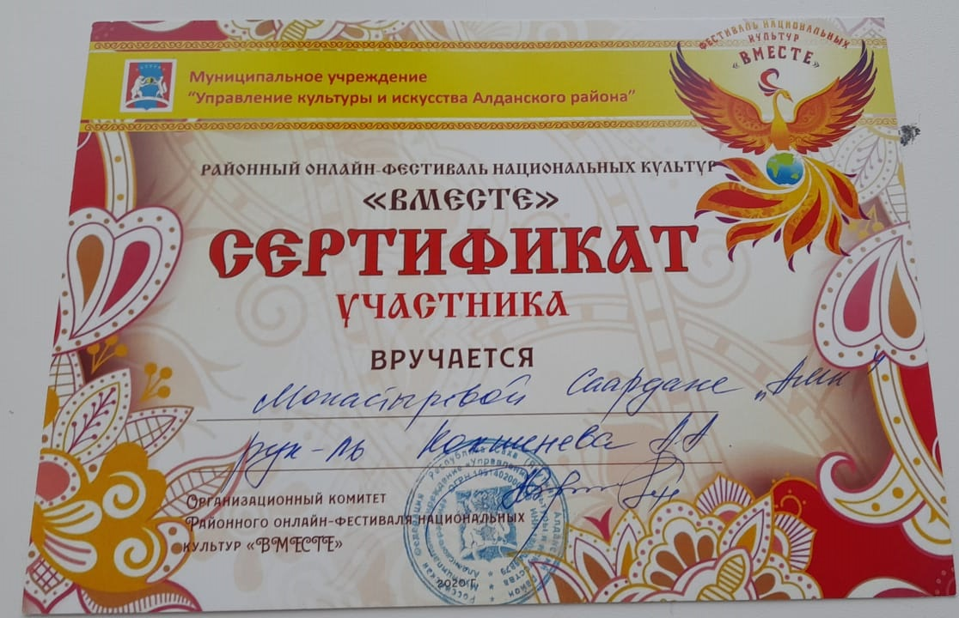
2019-2020 уч.г . Уровень МО : Сертификат участника районного челенджа «Семейное олонхо»
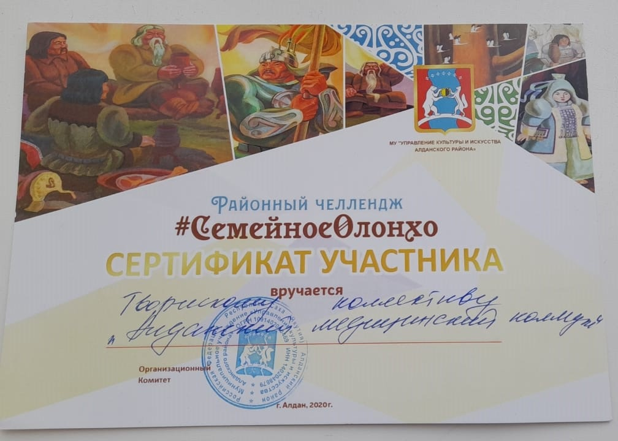

5. Результаты использования новых образовательных технологий:

Новые образовательные технологии | Результаты эффективного использования
Коммуникативная методика | ПМ.04 Выполнение работ по профессиям Младшая медицинская сестра по уходу за больными 2021  ПМ.05 Выполнение работ по профессиям Младшая медицинская сестра по уходу за больными 2021  ПМ.07 Выполнение работ по профессиям Младшая медицинская сестра по уходу за больными 2021  Использование мультимедийного оборудования установленного в кабинете для интернет ресурсов
Проектная методика | сетевой проект «Приоритеты в международных исследованиях Сестринского дела»
 | сетевой проект «Обучение исследовательским навыкам в Сестринском деле»
Обучение в сотрудничестве | Индивидуальные образовательные маршруты (ИОМ)
ИКТ | дистанционное обучение на платформах: Onlinetestpad, платформа по работе с электронными учебниками( 2020-2021 уч.г. АМК), Moodle платформа по работе с электронными учебниками( 2020-2021 уч.г. АМК)
Актуальные направления | Результаты работы
Фонд оценочных средств профессиональных модулей | ПМ.04(07) «Выполнение работ по одной или нескольким профессиям рабочих, должностям»  МДК 04(07).01 «Решение проблем пациента путем сестринского ухода».  МДК 04(07).02 «Участие в организации безопасной окружающей среды для лечебно-диагностического процесса»  по специальности 34.02.01 «Сестринское дело»  ПМ.05(07) «Выполнение работ по одной или нескольким профессиям рабочих, должностям»  МДК 05(07).01 «Решение проблем пациента путем сестринского ухода».  МДК 05(07).02 «Участие в организации безопасной окружающей среды для лечебно-диагностического процесса»  по специальности 31.02.02 «Акушерское дело»  ПМ.07(07) «Выполнение работ по одной или нескольким профессиям рабочих, должностям»  МДК 07(07).01 «Решение проблем пациента путем сестринского ухода».  МДК 07(07).02 «Участие в организации безопасной окружающей среды для лечебно-диагностического процесса»  по специальности 31.01.01  «Лечебное дело»
Система наставничества | Создание модели наставничества в АМК ранней профориентации детей школьного и младшего возраста

- Реализация индивидуальных программ и программы углубленного изучения предмета, профильного обучения осуществляется:
1. Барыкина Н.В., Загорянская В.Г. Сестринское дело в хирургии: Учебное пособие для студ. сред. проф. образования. Ростов н/Д: Феникс, 2017. 447 с.
2. Белевитина А.Б. Амбулаторная хирургия: Руководство. М.: Гиппократ, 2017. 712 с.
3. Вязьмитина А.В. Сестринский уход в хирургии: МДК 02.01. Сестринский уход / при различных заболеваниях и состояниях / А.В. Вязмитина, А.Б. Кабарухин; под ред. Б.В.Кабарухина. Ростов н/Д: Феникс, 2017. 540 с.
4. Гаркави А.В., Кавалерский Г.М., Силин Л.Л. Травматология и ортопедия: Учебник. М.: Академия, 2018. 624 с.
5. Гостищев В.К. Общая хирургия: Учебник для студ. мед. вузов. М.: ГЭОТАР-Медиа, 2018. 608 с.
6. Дмитриева З.В., Кошелев А.А., Теплова А.И. Хирургия с основами реаниматологии. Общая хирургия. СПб.: Паритет, 2018. 576 с.
7. Жуков Б.Н., Быстров С.А. Хирургия: Учебник для студ. учреждений сред. проф. образования. М.: Академия, 2018. 384 с.
8. Котельников Г.П., Мирошниченко В.Ф. Травматология: Учебное пособие для студ. сред. проф. учеб. заведений. М.: Академия, 2018. 272 с.
9. Кузнецова В.М. Сестринское дело в хирургии: Учебное пособие для студ. сред. проф. образования. Ростов н/Д: Феникс, 2019. 416 с.
10. Министерство здравоохранения и социального развития Российской Федерации. Приказ от 15 мая 2019 г. № 543н «Об утверждении положения об организации оказания первичной медико-социальной помощи взрослому населению».
11. Морозова А.Д., Конова Т.А. Хирургия для фельдшеров. Ростов н/Д: Феникс,
2019. 416 с.
12. Обуховец Т.П. Основы сестринского дела / Т.П. Обуховец, О.В. Чернова; под ред. Б.В. Кабарухина. Ростов н/Д: Феникс, 2020.
13. Обуховец Т.П. Основы сестринского дела: практикум. Ростов н/Д: Феникс,
2020.
14. Общая и неотложная хирургия / под ред. С. Патерсон-Браун. Пер. с англ. / под ред. В.К. Гостищева. М.: ГЭОТАР-Медиа, 2020. 384 с.

15. Выполнение работ по профессии «Младшая медицинская сестра по уходу за больными». Контрольно-оценочные средства Год издания: 2022 Авторы: Гуркина Г. В., Гладышева О. В., Гулько Т. А.
16. Выполнение работ по профессии «Младшая медицинская сестра по уходу за больными». Сборник алгоритмов манипуляций Год издания: 2022 Авторы: Гуркина Г. В.
17. Сестринское дело. Сборник примерных практических задач второго этапа аккредитаци Год издания: 2022 Авторы: Карпова Е. В.

18. Выполнение работ по профессии «Младшая медицинская сестра по уходу за больными». Сборник чек-листов Год издания: 2022 Авторы: Гуркина Г. В., Гладышева О. В.

19. Правовое обеспечение профессиональной деятельности Год издания: 2022 Авторы: Зуева В. А.
Электронные ресурсы для специальности Сестринское дело:
- www.allnurses.com — информационный портал в помощь медсестрам.
- www.cybernurse.com — онлайн-ресурсы для медсестер.
- www.nln.org — Национальная лига по сестринскому делу.
- www.nurse.com — информативный сайт по сестринскому делу.
- www.cedars-sinai.edu/Medical-Professionals/Resources-for-Nurses — ресурсы для медсестер.
- Видиоуроки:
- https://www.youtube.com/watch?v=VpfdMEnSR1o
- https://www.youtube.com/watch?v=cA1J-6lD01Y
- https://www.youtube.com/watch?v=7ffU8OUydBU
- https://www.youtube.com/watch?v=T7FsqkiDgPY
- https://www.youtube.com/watch?v=7_-IqW1-NuI
- https://www.youtube.com/watch?v=GL9_WDdTlPw

7.Эффективность работы по программно-методическому сопровождению образовательного процесса
Новые образовательные технологии | Результаты эффективного использования
Коммуникативная методика | ПМ.04 Выполнение работ по профессиям Младшая медицинская сестра по уходу за больными 2021  ПМ.05 Выполнение работ по профессиям Младшая медицинская сестра по уходу за больными 2021  ПМ.07 Выполнение работ по профессиям Младшая медицинская сестра по уходу за больными 2021  Использование мультимедийного оборудования установленного в кабинете для интернет ресурсов
Проектная методика | сетевой проект «Приоритеты в международных исследованиях Сестринского дела»
 | сетевой проект «Обучение исследовательским навыкам в Сестринском деле»
Обучение в сотрудничестве | Индивидуальные образовательные маршруты (ИОМ)
ИКТ | дистанционное обучение на платформах: Onlinetestpad, платформа по работе с электронными учебниками( 2020-2021 уч.г. АМК), Moodle платформа по работе с электронными учебниками( 2020-2021 уч.г. АМК)
Актуальные направления | Результаты работы
Фонд оценочных средств профессиональных модулей | ПМ.04(07) «Выполнение работ по одной или нескольким профессиям рабочих, должностям»  МДК 04(07).01 «Решение проблем пациента путем сестринского ухода».  МДК 04(07).02 «Участие в организации безопасной окружающей среды для лечебно-диагностического процесса»  по специальности 34.02.01 «Сестринское дело»  ПМ.05(07) «Выполнение работ по одной или нескольким профессиям рабочих, должностям»  МДК 05(07).01 «Решение проблем пациента путем сестринского ухода».  МДК 05(07).02 «Участие в организации безопасной окружающей среды для лечебно-диагностического процесса»  по специальности 31.02.02 «Акушерское дело»  ПМ.07(07) «Выполнение работ по одной или нескольким профессиям рабочих, должностям»  МДК 07(07).01 «Решение проблем пациента путем сестринского ухода».  МДК 07(07).02 «Участие в организации безопасной окружающей среды для лечебно-диагностического процесса»  по специальности 31.01.01  «Лечебное дело»
Система наставничества | Создание модели наставничества в АМК ранней профориентации детей школьного и младшего возраста

министерство ОБРАЗОВАНИЯ И НАУКИ республики саха (якутия)
государственное БЮДЖЕТНОЕ ПРОФЕССИОНАЛЬНОЕ ОБРАЗОВАТЕЛЬНОЕ учреждение
РЕСПУБЛИКИ САХА (ЯКУТИЯ) алданскИЙ медицинскИЙ КОЛЛЕДЖ

Согласовано УТВЕРЖДАЮ
Главная мед.сестра ГБУ РС(Я)
АЦРБ Директор ГБПОУ РС (Я) АМК
__________/Л.П.Соколова/ ______________/Н. С. Миронов /
«01» сентября 2021 г. «01» сентября 2021 г.

РАБОЧАЯ ПРОГРАММа ПРОФЕССИОНАЛЬНОГО МОДУЛЯ

ПМ.04 Выполнение работ по профессии Младшая медицинская сестра по уходу за больными»
по специальности среднего профессионального образования:
34.02.01. «Сестринское дело»

2021г.
ОДОБРЕНА  ЦМК АМК ПМ  Протокол № 1  «01» сентября 2021 г.  Председатель ЦМК________________ | УТВЕРЖДЕНА  заместитель директора  по учебной работе  М.Н. Разинская  «01» сентября 2021 г.

Программа профессионального модуля разработана на основе Федерального государственного образовательного стандарта по специально-стям среднего профессионального образования 34.02.01.Сестринское дело

Организация-разработчик: Государственное бюджетное профессиональное образовательное учреждения РС (Я) «Алданский медицинский колледж».

Разработчик: преподаватели
« Выполнение работ по одной или нескольким профессиям рабочих, должностям служащих
Кокшенева Алевтина Александроввна – преподаватель.
Климова Ольга Леонидовна – преподаватель.

Рецензент:
Соколова Лидия Петровна –главная медсестра ГБУ РС(Я) АЦРБ

СОДЕРЖАНИЕ

ПАСПОРТ ПРОГРАММЫ ПРОФЕССИОНАЛЬНОГО  МОДУЛЯ | стр.  4
2. результаты освоения ПРОФЕССИОНАЛЬНОГО МОДУЛЯ | 6
3. СТРУКТУРА и содержание профессионального модуля | 8
4 условия реализации ПРОФЕССИОНАЛЬНОГО МОДУЛЯ | 28
5. Контроль и оценка результатов освоения профессионального модуля (вида профессиональной деятельности) | 37

1. паспорт ПРОГРАММЫ
ПРОФЕССИОНАЛЬНОГО МОДУЛЯ

ВЫПОЛНЕНИЕ РАБОТ ПО ПРОФЕССИИ МЛАДШАЯ МЕДИЦИНСКАЯ СЕСТРА ПО УХОДУ ЗА БОЛЬНЫМИ»

1.1. Область применения программы
Программа профессионального модуля – является частью программы подготовки специалистов среднего звена в соответствии с ФГОС по специальности СПО 34.02.01 Сестринское дело
в части освоения основного вида профессиональной деятельности (ВПД):
Выполнение работ по одной или нескольким профессиям рабочих, должностям служащих

и соответствующих профессиональных компетенций (ПК):
ПК 7.1. Эффективно общаться с пациентом и его окружением в процессе профессиональной деятельности, соблюдая принципы профессиональной этики.
ПК 7.2.Оказывать медицинские услуги в пределах своих полномочий.
ПК 7.3.Обеспечить безопасную медицинскую среду для пациента и персонала.
ПК 7.4.Овладеть основами гигиенического питания.
ПК 7.5.Обеспечить личную санитарию на рабочем месте.

Программа профессионального модуля может быть использована в профессиональном образовании по специальностям среднего профессионального образования «Сестринское дело», «Акушерское дело», «Лечебное дело», а также при подготовке по профессии «Младшая медицинская сестра», при наличии среднего (полного) общего образования. Опыт работы не требуется.
1.2. Цели и задачи профессионального модуля – требования к результатам освоения профессионального модуля
С целью овладения указанным видом профессиональной деятельности и соответствующими профессиональными компетенциями обучающийся в ходе освоения профессионального модуля должен:
иметь практический опыт:
- выявления нарушенных потребностей пациента;
- оказания медицинских услуг в пределах своих полномочий;
- планирования и осуществления сестринского ухода;
- ведения медицинской документации;
- обеспечения санитарных условий в учреждениях здравоохранения и на дому;
- обеспечения гигиенических условий при получении и доставке лечебного питания для пациентов в ЛПУ;
- применения средств транспортировки пациентов и средств малой механизации с учетом основ эргономики;
- соблюдения требований техники безопасности и противопожарной безопасности при уходе за пациентом во время проведения процедур и манипуляций;
уметь:
- собирать информацию о состоянии здоровья пациента;
- определять проблемы пациента, связанные с состоянием его здоровья;
- оказывать помощь медицинской сестре в подготовке пациента к лечебно-диагностическим мероприятиям;
- оказывать помощь при потере, смерти, горе;
- осуществлять посмертный уход;
- обеспечить безопасную больничную среду для пациента, его окружения и персонала;
- проводить текущую и генеральную уборку помещений с использованием различных дезинфицирующих средств;
- составлять памятки для пациента и его окружения по вопросам ухода и самоухода, инфекционной безопасности, физических нагрузок, употребления продуктов питания и т.д.;
- использовать правила эргономики в процессе сестринского ухода и обеспечения безопасного перемещения больного;
знать:
- способы реализации сестринского ухода;
- технологии выполнения медицинских услуг;
- факторы, влияющие на безопасность пациента и персонала;
- принципы санитарно-гигиенического воспитания и образования среди населения;
- основы профилактики внутрибольничной инфекции;
- основы эргономики.
1.3. Рекомендуемое количество часов на освоение программы профессионального модуля:
всего – 612 часов, в том числе:
максимальной учебной нагрузки обучающегося – 612 часов, включая:
обязательной аудиторной учебной нагрузки обучающегося – 146 часов;
самостоятельной работы обучающегося – 200 часов;
учебной и производственной практики – 262 часов.

консультации – 4 часа

2. результаты освоения ПРОФЕССИОНАЛЬНОГО МОДУЛЯ

Результатом освоения профессионального модуля является овладение обучающимися видом профессиональной деятельности Выполнение работ по одной или нескольким профессиям рабочих, должностям служащих, в том числе профессиональными (ПК) и общими (ОК) компетенциями:
Код | Наименование результата обучения
ПК 7.1. | Эффективно общаться с пациентом и его окружением в процессе профессиональной деятельности, соблюдая принципы профессиональной этики.
ПК 7.2. | Оказывать медицинские услуги в пределах своих полномочий.
ПК 7.3. | Обеспечить безопасную медицинскую среду для пациента и персонала.
ПК 7.4. | Овладеть основами гигиенического питания
ПК 7.5. | Обеспечить личную санитарию на рабочем месте.
ОК 1 | Понимать сущность и социальную значимость своей будущей профессии, проявлять к ней устойчивый интерес
ОК 2 | Организовывать собственную деятельность, выбирать типовые методы и способы выполнения профессиональных задач, оценивать их эффективность и качество
ОК 3 | Принимать решения в стандартных и нестандартных ситуациях, нести за них ответственность.
ОК 4 | Осуществлять поиск и использование информации, необходимой для эффективного выполнения профессиональных задач, профессионального и личностного развития.
ОК 5 | Использовать информационно-коммуникационные технологии в профессиональной деятельности
ОК 6 | Работать в коллективе и команде, эффективно общаться с коллегами, руководством, потребителями.
ОК 7 | Брать на себя ответственность за работу подчиненных членов команды и результат выполнения заданий.
ОК 8 | Самостоятельно определять задачи профессионального и личностного развития, заниматься самообразованием, осознанно планировать повышение квалификации.
ОК 9 | Ориентироваться в условии смены технологий в профессиональ-ной деятельности
ОК 10 | Бережно относиться к историческому наследию и культурным традициям народа, уважать социальные, культурные и религиозные различия
ОК 11 | Быть готовым брать на себя нравственные обязательства по отношению к природе, обществу и человеку
ОК 12 | Организовывать рабочее место с соблюдением требований охраны труда, производственной санитарии, инфекционной и противопожарной безопасности
ОК 13 | Вести здоровый образ жизни, заниматься физической культурой и спортом для укрепления здоровья, достижения жизненных и профессиональных целей

3. СТРУКТУРА и ПРИМЕРНОЕ содержание профессионального модуля
3.1. Тематический план профессионального модуля «Выполнение работ по профессии Младшая медицинская сестра по уходу за больными»

Коды профессиональных компетенций | Наименования разделов профессионального модуля | Всего часов  (макс. учебная нагрузка и практики) | Объем времени, отведенный на освоение междисциплинарного курса (курсов) |  |  |  |  | Практика
 |  |  | Обязательная аудиторная учебная нагрузка обучающегося |  |  | Самостоятельная работа обучающегося |  | Учебная, часов | Производственная, часов
 |  |  | Всего,  часов | в т.ч. лабо-раторные работы и практиче- ские заня-тия, часов | в т.ч., курсовая работа (проект)  часов | Всего,  часов | в т.ч., курсовая работа (проект),  часов
1 | 2 | 3 | 4 | 5 | 6 | 7 | 8 | 9 | 10
ОК1 – 4 ОК-8  ПК 7.1-7.5 | Раздел 1. Общение с пациентом и его окружением в процессе профессиональной деятельности. Осуществление сестринского процесса. | 72 | 48 | 24 | - | 24 | - | - | -
ОК1 – 4 ОК-8  ПК 7.1-7.5 | Раздел 2. Обеспечение инфекционной безопасности. Обеспечение безопасной больничной среды для пациентов и персонала. | 144 | 96 | 72 |  | 48 |  |  | -
ОК1 – 4 ОК-8  ПК 7.1-7.5 | Раздел 3. Оказание медицинских услуг в пределах своих полномочий | 392 | 264 | 166 | - | 152 | - | 54 | -
 | Производственная практика | 144 | - | - | - | - | - | - | 144
 | Всего: | 612 | 146 | 262 | - | 200 | - | 72 | 72

3.2. Содержание обучения по профессиональному модулю (ПМ) «Выполнение работ по одной или нескольким профессиям рабочих, должностям служащих»

Наименование разделов профессионального модуля (ПМ), междисциплинарных курсов (МДК) и тем | Содержание учебного материала, лабораторные работы и практические занятия, самостоятельная работа обучающихся, курсовая работа (проект) |  | Объем часов | Уровень освоения
1 | 2 |  | 3 | 4
Раздел 1 Общение с пациентом и его окружением в процессе профессиональной деятельности. Осуществление сестринского процесса.
МДК 01.01. Теория и практика сестринского дела. |  |  | 48
Тема 1.1.  Предмет, место и роль общественного здраво-охранения и здоровья. Система здравоохранения в России. | Содержание |  | 2
 | 1. | Медико-демографические и другие показатели, характеризующие состояние здоровья и среды обитания человека. Система и социальная политика здравоохранения в России. |  | 1
 | 2. | Правовая и юридическая база сестринского дела. Российские государственные организационные структуры, занимающиеся вопросами сестринского дела. |  | 1
 | 3. | Структура и организация работы типового лечебно-профилактического учреждения. Основные направления деятельности сестринского персонала в различных лечебно-профилактических учреждениях. |  | 1
Тема 1.2.  История сестринского дела. Перспективы развития сестринского дела | Содержание |  | 4
 | 1. | История сестринского дела как часть истории человечества. Источники информации о сестринском деле. |  | 1
 | 2. | Современные представления о сестринской специальности. Факторы, влияющие на развитие теории и практики сестринского дела. Основные направления реформы сестринского дела в России |  | 1
 | 3. | Стандартизация в сестринском деле. Контроль качества сестринской деятельности. Дальнейшие перспективы развития сестринского дела в России. |  | 1
Тема 1.3  Философия сестринского дела | Содержание |  | 2
 | 1. | Необходимость философского осмысления сестринской практики для дальнейшего прогресс в сестринском деле. |  | 1
 | 2. | Содержание философии сестринского дела. Определение «сестринское дело». Миссия, цели и задачи сестринского дела. Сестринское дело и общество |  | 1
 | 3. | Этические элементы философии сестринского дела. |  | 1
Тема 1.4  Биоэтика. Общение в сестринском деле. | Содержание |  | 2
 | 1. | Проблемы сестринской этики в истории медицины и на современном этапе. Права пациента и сестринского персонала. Медицинская тайна и информирование пациента. |  | 1
 | 2. | Общение как средство сестринской помощи и социальной поддержки. Функции общения. Элементы эффективного общения |  | 1
Тема 1.5  Потребности человека в здоровье и болезни. | Содержание |  | 2
 | 1. | Понятие о потребностях. Разнообразие теорий и классификаций потребностей. Иерархия потребностей по А. Маслоу, характеристика основных потребностей человека. |  | 1
 | 2. | Потребность в уходе, возможные причины болезни, травма, возраст. Проблемы, связанные с нарушением удовлетворения основных потребностей. Сестринская помощь в поддержании и восстановлении независимости пациента в удовлетворении его потребностей. |  | 1
 |  | Практическое занятие
 | 1. | Сестринская помощь в поддержании и восстановлении независимости пациента в удовлетворении его потребностей. | 2 | 1
Тема 1.6  Модели сестринского дела | Содержание |  | 2
 | 1. | Концептуальные модели сестринского дела как необходимое условие профессиональной сестринской практики. Основные положения модели сестринского дела: цель, пациент, роль медицинской сестры, источник проблем, направленность действий, способы сестринских вмешательств, оценка качества и результатов ухода. |  | 1
 | 2. | Основные положения модели В. Хендерсон. Взаимосвязь основных потребностей человека по А. Маслоу и видов повседневной детельности Вирджинии Хендерсон. |  | 1
 | 3. | Применение моделей сестринского дела при анализе конкретных ситуаций в условиях стационара и на дому. |  | 1
Тема 1.7  Сестринский процесс: понятия и термины. | Содержание |  | 2
 | 1. | Требования к профессиональному уходу: научность, системность, индивидуальность. Сестринский процесс: понятия и термины. |  | 1
 | 2. | История вопроса. Цель сестринского процесса. Преимущества внедрения сестринского процесса в сестринское образование и сестринские практику. |  | 1
 | 3. | Этапы сестринского процесса, их взаимосвязь и краткое содержание каждого этапа. |  | 2  3
Тема 1.8  Первый этап: субъективное сестринское обследование | Содержание
 | 1. | Методика сестринского обследования пациента, основанная на модели В.Хендерсои. |  | 2  3
 | 2. | Цели сестринского обследования пациента. Источники информации. Методы обследования пациента: субъективный и объективный. |  | 2  3
 | Практическое занятие
 | 1. | Сбор информации у пациента и о пациенте. Оформление титульного листа сестринской истории болезни. | 8
Тема 1.9  Первый этап: объективное сестринское обследование | Содержание
 | 1. | Содержание объективного метода обследования пациента: физическое обследование пациента, знакомство с данными медицинской карты, информация от врача и других медицинских работников, изучение специальной литературы. |  | 2  3
 | 2. | Физическое (объективное) обследование пациента. |  | 2, 3
 | 3. | Систематизация собранных о пациенте субъективных и объективных данных с точки зрения нарушения удовлетворения основных потребностей пациента. |  | 2  3
 | Практическое занятие
 | 1. | Отработка навыков общего осмотра, измерения артериального давления, исследования пульса, частоты дыхательный движений, регистрация полученных данных в листе наблюдения. | 10
 | 2. | Отработка навыков измерения роста пациента стоя, сидя, измерение окружности грудной клетки, определение водного баланса, регистрация полученных данных в листе наблюдения. | 4
Тема 1.10  Второй этап: сестринская диагностика. | Содержание |  | 2
 | 1. | Формулирование проблем пациента. Дифференциация понятия «проблема пациента» и других понятий. Классификация проблем пациента |  | 1  2  3
 | 2. | Установление очерёдности решения проблем пациента
Тема 1.11  Третий этап: определение целей сестринского вмешательства.  Четвертый этап: планирование объема сестринских вмешательств.  Пятый этап: оценка результатов и коррекция ухода. | Содержание |  | 2
 | 1. | Третий этап сестринского процесса: определение целей сестринско-го ухода. Значение определения целей сестринского вмешательства. Требования к формулированию целей. |  | 1  2  3
 | 2. | Четвёртый этап сестринского процесса: планирование объёма сестринских вмешательств. Типы сестринских вмешательств: зависимые, независимые, взаимозависимые.
 | 3. | Пятый этап сестринского процесса: оценка результатов и коррекция ухода. Динамика исследования результатов сестринских вмешательств. Момент оценки. Источники и критерии оценки. Аспекты оценки.
 | Практическое занятие
 | 1. | Динамика исследования результатов сестринских вмешательств. Момент оценки. Источники и критерии оценки. Аспекты оценки. | 2
Тема 1.12  Обучение в сестринском деле. | Содержание |  | 2
 | 1. | Терапевтическое обучение как элемент лечебного процесса. Функции медицинской сестры как преподавателя по вопросам, касающимся состояния здоровья. |  | 1
 | 2. | Сестринский процесс как основа обучения в сестринском деле.
Самостоятельная работа при изучении раздела 1  - написание рефератов по заданным темам:  «Место и роль сестринского персонала в системе здравоохранения » 2 часа  «Сестринское дело в памятниках литературы и искусства», 2 часа  «Некоторые аспекты международного сотрудничества в области сестринского дела». 2 часа  «Реформаторство в сестринском деле». 2 часа  «Правовые нарушения медицинских сестер за неоказание помощи пациенту». 2 часа  «Медицинская этика и деонтология» 2 часа  «Медицинский этикет». 2 часа  «Медицинская тайна». 2 часа  « Роль медсестры в восстановлении и поддержании независимости пациента в удовлетворении его основных потребностей». 2 час  Решение ситуационных задач 2часа  Решение ситуационных задач 2часа  Составление ситуационных задач 2 часа |  |  | 24
Раздел 2. Обеспечение инфекционной безопасности. Обеспечение безопасной больничной среды для пациентов и персонала. |  |  | 144
МДК 01.02. Безопасная среда для пациентов и персонала.
Тема 2.1  Инфекционный контроль и профилактика внутрибольничной инфекции. | Содержание
 | 1. | Понятия "инфекционный процесс", "внутрибольничная инфекция", масштаб проблемы ВБИ. Заболевания, относящиеся и ВБИ. Способы передачи инфекции в лечебно-профилактических учреждениях. | 4 | 1  2
 | 2. | Роль медицинской сестры в профилактике и контроле распространения ВБИ. Универсальные и стандартные меры предосторожности. | 2 | 1  2
 | 3. | Технологии дезинфекции, предстерилизационной очистки и стерилизации их значение. | 4 | 1, 2  3
 | 4. | Обработка пациента с педикулезом. | 2 | 2, 3
 | 5. | Обработка рук и слизистых при контакте с биологическими жидкостями. | 2 | 2, 3
 | Практическое занятие
 | 1. | Проводить влажную уборку ЛПУ с применением дезинфицирующих растворов. Готовят дезинфицирующие растворы различной концентрации, мытье рук, надевание и снятие перчаток, проветривание и кварцевание палат. | 6
 | 2. | Дезинфекция предметов ухода, контроль за санитарным состоянием палат, тумбочек. | 8
 | 3. | Готовят моющие растворы, осуществляют предстерилизационную очистку изделий медицинского назначения. | 8
 | 4. | Подготовка к стерилизации шприцев, контроль качества предстерилизационной очистки, дезинфекцию и утилизацию использованного одноразового инструментария. | 8
 | 5. | Экскурсия в ЦСО больницы - цели, задачи и принципы ЦСО. | 6
 | 6. | Подготовка к работе процедурного кабинета, влажная уборка  палат, коридора. | 4
 | 7. | Обработка пациента с педикулезом. | 4
 | 8. | Приказ №295 - обработка рук и слизистых при контакте с биологическими жидкостями, использование защитной одежды. | 6
Тема 2.2  Лечебно-охранительный режим. Правильная биомеханика тела пациента и медицинской сестры. | Содержание |  | 2  2  2
 | 1. | Понятие лечебно-охранительного режима, его элементы и значение. |  | 1, 2
 | 2. | Факторы риска для пациента в ЛПУ. Выявление пациентов с высоким риском несчастных случаев. |  | 2  3
 | 3. | Факторы риска для сестринского персонала в ЛП физические, химические, биологические, психологические. Охрана здоровья персонала. |  | 2  3
 | 4. | Понятие о биомеханике и правильном положении тела. |  | 1, 2. 3
 | 5. | Безопасная транспортировка пациента на каталке, носилках, на руках. |  | 2, 3
 | Практическое занятие
 | 1. | Правильная биомеханика тела медицинской сестры на рабочем месте и при подъеме тяжести. | 4
 | 2. | Правильная биомеханика тела пациента в постели, при перемещении в постели. | 10
 | . | Транспортировка пациента с кровати на коляску с двумя и тремя медицинскими сестрами. | 2
Самостоятельная работа при изучении раздела 2  - Работа с нормативной документацией. 10 часов  - Написание рефератов по заданной теме:  «Охрана труда и социальная защита сестры», 2 часа  «Факторы риска для пациента в ЛПУ.» 2 часа  « Выявление пациентов с высоким риском несчастных случаев.» 2 часа  «Профилактика травматизма медсестры и пациента», 2 часа  «Понятие лечебно-охранительного режима, его элементы и значение.» 2 часа  «Факторы риска на рабочем месте медсестры». 4 часа  - Составление планов по перемещению пациента 10 часов  - Работа над ошибками в планах 6часа |  |  | 40
Учебная практика |  |  | 72
Виды работ:
- Соблюдение техники безопасности: при работе с дезинфицирующими растворами, с биологическим материалом пациента.
- Работа с дезинфицирующими растворами: жавелион, септабик, перекись водорода и т.д.
- Предстерилизационная обработка изделий медицинского назначения.
- Дезинфекция предметов ухода за пациентом.
- Работа с нормативной документацией.
- Уровни мытья рук.
- Соблюдать лечебно-охранительный режим.
- Измерить АД, ЧДД, пульс, рост, вес, окружность грудной клетки, температуру.
- Транспортировать пациента в отделение на носилках, кресло-каталке, руках.
Раздел 3. Оказание медицинских услуг в пределах своих полномочий |  |  | 268
МДК 01.03. Технология оказания медицинских услуг.
Тема 3.1  Прием пациента в стационар | Содержание |  | 8
 | 1. | Устройство и функции приемного отделения стационара. Содержание деятельности сестринского персонала приемного отделения. Пути госпитализации пациентов в стационар.  Медицинская документация приемного отделения стационара. |  | 2  3
 | 2. | Виды санитарной обработки пациента: полная и частичная.
 | Практическое занятие
 | 1. | Оформление титульного листа медицинской карты стационарного больного, карты выбывшего из стационара, журнала учета приема больных, измерение А/Д, регистрация данных. | 8
 | 2. | Проведение санитарной обработки (общая, частичная), осмотр на педикулез и чесотку, обработка при «Р».
Тема 3.2  Личная гигиена пациента. | Содержание |  | 2
 | 1. | Значение личной гигиены пациента. Задачи сестринской помощи в зависимости от состояния пациента. |  | 1, 2  3
 | 2. | Пролежни. Определение степени риска образовании пролежней у пациента. Факторы риска развития пролежней. |  | 2  3
 | 3. | Уход за наружными половыми органами. Обучение пациента и его семьи элементам гигиенического ухода. |  | 2  3
 | Практическое занятие
 | 1. | Смена нательного, постельного белья, проведение утреннего туалета пациента. Ухаживать за слизистыми, обработка носа, глаз, ушей, полости рта, чистить зубы. | 4
 | 2. | Провести мероприятия по профилактике пролежней, обработка кожи при наличии пролежней, стричь ногти на руках и ногах, брить лицо, мыть голову и ноги пациента. | 4
 | 3. | Подача судна и мочеприёмника уход за наружными половыми органами, оказание помощи при недержании мочи и кала.
Тема 3.3  Медикаментозное лечение в сестринской практике. | Содержание |  | 12  12  10  10  10
 | 1. | Оснащение и документация поста медицинской сестры. Выборка назначений из медицинской карты. Выписка требований на лекарственные средства и порядок получения их из аптеки. |  | 1  2  3
 | 2. | Выписка, учет и хранение наркотических, сильнодействую-щих, остродефицитных и дорогостоящих лекарственных средств.
 | 3. | Пути и способы введения лекарственных средств в организм. Правила раздачи лекарственных средств для энтерального применения. Обучить пациента правилам применения различных форм лекарственных средств.
 | 4. | Наружный способ применения лекарственных средств: на кожу и слизистые.
 | 5. | Оснащение и документация процедурного кабинета. Должностные инструкции медицинской сестры процедурного кабинета. |  | 1  2  3
 | 6. | Анатомические области для парентерального введения лекарственных средств. Техника внутрикожных, подкожных, внутримышечной, внутривенной инъекций на фантоме, с помощью одноразо-вого и многоразового инструментария. | 10  10  8
 | 7. | Особенности введения некоторых лекарственных средств
 | 8. | Возможные осложнения, связанные с применением лекарственных средств. Тактика медицинской сестры.
 | Практическое занятие
 | 1. | Выписка, хранения лекарственных средств, заполнение журналов. | 2
 | 2. | Заполнение требований на наркотические средства, спирт. | 2
 | 3. | Пути и способы введения лекарственных средств. Правила раздачи лекарственных средств. Обучить пациента правилам приема различных лекарственных средств. | 2
 | 4. | Наружное применение мази, присыпки, пластыри. | 2
 | 5. | Закапывать капли в глаза, нос, ухо, закладывание мази в глаза, нос, ухо. | 2
 | 6. | Виды шприцев, сборка шприца со стерильного столика, набор лекарственных средств из ампулы и из флакона. | 2
 | 7. | Анатомические области постановки внутрикожной и подкожной инъекции. Техника подкожной и внутрикожной инъекций. | 2
 | 8. | Особенности парентерального введения инсулина, гепарина. | 2
 | 9. | Анатомические области постановки внутримышечной инъекции. Обучение пациента, членов семьи технике внутримышечной инъекции. | 4
 | 10. | Разведение антибиотиков. Особенности постановки масляных растворов, суспензий. | 4
 | 11. | Анатомическая область постановки внутривенной инъекции. Техника внутривенной инъекций на фантоме. Забор крови из вены на фантоме. | 4
 | 12. | Сборка системы. Подключение системы к пациенту на фан-томе. Переключение системы. | 4
 | 13. | Возможные постинъеционные осложнения, оказание пациенту необходимую помощь. | 2
Тема 3.4  Методы простейшей физиотерапии. Гирудотерапия. Оксигенотерапия. | Содержание |  | 2 | 1  2  3
 | 1. | Понятие простейшей физиотерапии. Виды и цели простейших физиотерапевтических процедур.
 | 2. | Противопоказания для тепловых физиотерапевтических процедур. Возможные осложнения и их профилактика. |  | 2  3
 | 3. | Постановка банок. Приготовление и применение грелки, пузыря со льдом. |  | 2, 3
 | 4. | Постановка горчичников. Приготовление и применение холодного, горячего, согревающего, лекарственного компрессов. |  | 2  3
 | 5. | Гирудотерапия. Цели применения гирудотерапии. Противопоказания. Осложнения. Постановка пиявок. Принципы ухода после снятия пиявок. |  | 2  3
 | 6. | Оксигенотерапия. Цели и методы оксигенотерапии. Осуществление оксигенотерапии с помощью носовой кислородной канюли, носового катетера. Принципы безопасности.
 |  | Практическое занятие
 | 1. | Водолечение, пузырь со льдом, медицинская грелка, банки. | 2
 | 2. | Постановка компрессов, холодных, согревающих, горчичники.
 | 3. | Гирудотерапия - лечение медицинскими пиявками, применение на пациенте.  Оксигенотерапия, подача увлажненного кислорода с помощью кислородной канюли, правила техники безопасности. | 2
Тема 3.5  Термометрия.  Уход при лихорадке. | Содержание |  | 4 | 1  2  3
 | 1. | Механизмы теплообразования и пути теплоотдачи. Термометрия, виды и устройство термометров. Основные способы измерения температуры тела.
 | 2. | Понятие о лихорадке. Виды, периоды лихорадки. Сестринская помощь пациенту в каждом периоде лихорадки. |  | 2  3
 | Практическое занятие
 | 1. | Техника измерения температуры тела, регистрация результатов измерения в температурном листе. Дезинфекция и хранение термометров. | 4  2
 | 2. | Лихорадка, периоды лихорадок, помощь пациенту при каждом периоде лихорадки.
Тема 3.6  Питание и кормление пациента. | Содержание |  | 2 | 1  2  3
 | 1. | Основы рационального питания. Понятие и основные принципы диетотерапии. Организация питания в стационаре.
 | 2. | Лечебные столы, характеристика основных лечебных столов. |  | 2. 3
 | 3. | Виды искусственного питания пациента: через зонд, через гастростому, парентеральное |  | 2  3
 | Практическое занятие
 | 1. | Организация питания больных в стационаре, кормление тяжелобольного пациента из ложки и поильника. | 2  2
 | 2. | Диетические столы, составление порционного требования, беседы с пациентом о назначенной врачом диете.
 | 3. | Искусственное кормление пациентов через зонд, через гастро-стому, парентеральное кормление, кормление через питательную клизму. | 2
Тема 3.7  Клизмы.  Газоотводная трубка. | Содержание |  | 2 | 1  2  3
 | 1. | Виды клизм: очистительная, послабляющая (масляная и гипертоническая), сифонная, лекарственная. Механизм действия, противопоказания и возможные осложнения.
 | 2. | Подготовка пациента и постановка клизм (на фантоме). Наблюдение и уход за пациентом после окончания процедуры. |  | 2  3
 | 3. | Газоотводная трубка. Цели ее применения, противопоказания и возможные осложнения. Применение газоотводной трубки (на фантоме). |  | 2  3
 | Практическое занятие
 | 1. | Демонстрация очистительной клизмы, сифонной клизмы на фантоме, оснащение. | 2
 | 2. | Демонстрация послабляющей клизмы, масляная, гипертоническая, лекарственная на фантоме. | 4
 | 3. | Постановка газоотводной трубки на фантоме.
Тема 3.8  Катетеризация мочевого пузыря. | Содержание |  | 2 | 1  2  3
 | 1. | Цели катетеризации, противопоказания и возможные осложнения. Виды катетеров.
 | 2. | Катетеризация мочевого пузыря мягким катетером у женщин и мужчин (на фантоме), Уход за постоянным мочевым катетером. |  | 2  3
 | Практическое занятие
 | 1. | Катетеризация мочевого пузыря женщины. | 2  4
 | 2. | Катетеризация мочевого пузыря мужчине.
Тема 3.9
Манипуляции, связанные с уходом за стомами.
 | Практическое занятие
 | 1. | Виды стом: трахеостома, гастростома, илеостома, колостома, цистостома. Право пациента, имеющего стому, на конфиденциальность. | 2
 | 2. | Уход за трахеостомой, за цистостомой, за гастростомой , илеостомой и колостомой стомой. | 2
 | 3. | Имитация ухода за стомами (муляж).
Тема 3.10  Зондовые манипуляции | Содержание |  | 2  2 | 1  2  3
 | 1. | Цели проведения зондовых процедур. Противопоказания и возможные осложнения при их выполнении.
 | 2. | Виды желудочных и дуоденальных зондов. |  | 2  3
 | 3. | Промывание желудка. Последовательность действий.
 | 4. | Исследование секреторной функции желудка зондовым метолом. |  | 2  3
 | 5. | Дуоденальное зондирование
 | Практическое занятие
 | 1. | Промывание желудка. Оказание помощи при рвоте (на фантоме) | 2
 | 2. | Взятие желудочного содержимого по методу Лепорского. | 4
 | 3. | Взятие желчи на исследование (порции «А», «В», «С»)
Тема 3.11  Лабораторные методы исследования. | Содержание |  | 2  2  2 | 1  2  3
 | 1. | Выборка назначений на диагностические исследования из листа назначений. Подготовка посуды и оформление направлений на различные виды исследования.
 | 2. | Инструктаж пациента о правилах взятия биологического материала на исследование.
 | 3. | Техника безопасности при работе с биологическим материалом. |  | 2  3
 | 4. | Транспортировка биологического материала в лабораторию.
 | Практическое занятие
 | 1. | Взятие крови из вены для биохимического исследования, на реакцию Вассермана и для выявления антител к ВИЧ-инфекции. | 2
 | 2. | Взятие мокроты на общий анализ, на микобактерии туберкулеза, для бактериологического исследования.  Взятие мазка из зева и носа для бактериологического исследования.
 | 3. | Взятие мочи на общий анализ, по Нечипоренко, по Зимницкому, Амбурже, на сахар, диастазу, для бактериологического исследования. | 2
 | 4. | Взятие кала для копрологического исследования, на скрытую кровь, для исследования на простейшие, яйца гельминтов, бактериологического исследования. | 4
Тема 3.12  Инструментальные методы исследования | Содержание. |  | 2  4  2 | 1  2  3
 | 1. | Цели и виды инструментальных методов исследования.
 | 2. | Значение правильной подготовки пациента к инструментальным метод исследования.
 | 3. | Подготовка пациента к инструментальным методам исследования.
 | Практическое занятие.
 | 1. | Рентгенологические методы исследования, бронхография (скопия), ФГР, рентген желудка, пероральна, холецистография, внутривенная холеграфия, ирригоскопия. | 4
 | 2. | Эндоскопические методы исследования, ЭФГДС, лапороскопия, колоноскопия, цистоскопия, РРС. | 4
 | 3. | УЗИ исследования (почек, печени, органов малого таза, легких, сердца)
Тема 3.13  Сердечно-легочная реанимация. | Содержание |  | 2  2  2  2 | 2  3
 | 1. | Признаки клинической и биологической смерти.  Причины обструкции дыхательных путей.
 | 2. | Оказание помощи при обструкции дыхательных путей инородным телом у пострадавшего |  | 1  2  3
 | 3. | Этапы сердечно-лёгочной реанимации
 | 4. | Проведение искусственной вентиляции легких методом «рот в рот", "рот в нос". Непрямой массаж сердца.
 | 5. | Особенности проведения сердечно-легочной реанимации взрослого пострадавшего одним или двумя спасателями. |  | 2  3
 | 6. | Особенности проведения сердечно-лёгочной реанимации ребёнка.
 | 7. | Возможные осложнения при проведении сердечно-легочной реанимации, их профилактика. |  | 2  3
 | 8. | Критерии эффективности проводимых реанимационных мероприятий. Критерии прекращения сердечно-лёгочной реанимации.
 | Практическое занятие
 | 1. | Отработка на фантоме ИВЛ методом «рот в рот», «рот в нос»;  отработка на фантоме непрямой массаж сердца; | 4
Тема 3.14  Сестринский уход за тяжелобольным и неподвижным пациентом. | Практическое занятие |  | 2 | 2  3
 | 1. | Сестринский уход за тяжелобольным и неподвижным пациентом в стационаре и на дому. Задачи сестринской помощи в решении настоящих проблем пациента.
Тема 3.15  Потери, смерть и горе. | Содержание |  | 2 | 1  2
 | 1. | Понятие и принципы паллиативной помощи. Хосписное движение. Спектр пациентов.
 | 2. | Роль сестринского персонала в оказании помощи обречённому пациенту, его родным и близким.
 | 3. | Эмоциональные стадии горевания. Сестринские вмешательства на различных этапах адаптации пациента к психической травме. |  | 1  2
 | 4. | Уход за пациентом, испытывающим хроническую боль.
 | 5. | Стадии терминальных состояний, их основные проявления. Констатация смерти. Посмертный уход. Общение с пережившими утрату. |  | 1  2
Зачетное занятие | Содержание
 | 1. | Проверка манипуляций и теоретических знаний, согласно контрольных тестов. | 2 | 3
Самостоятельная работа при изучении раздела 3  - Профилактика педикулеза и чесотки. 4 часа  - Изучение стандарта «Профилактика пролежней» 4 часа  - Обучение родственником тяжелобольного пациента проведению гигиеническим мероприятиям. 4часа  - Правила хранения и распределение лекарственных средств в домашних условиях. 4часа  - Составление памятки для пациента по приему лекарственных средств. 4часа  - Обучить пациента правилам приема различных лекарственных средств. 4часа  - Профилактика осложнений при постановке инъекций. 4часа  - Обучение пациента, членов семьи технике подкожной инъекции инсулина и профилактика осложнения. Профилактика постинъекционных осложнений . 4часа  - Составление ситуационных задач и тестов по изучаемым темам. 4часа  - Значение водолечения для пациента, физиотерапии для пациента. 4часа  - Сестринский процесс при лихорадке. 4часа  - Рефераты: «Рациональное питание», 4часа  «Питание беременных», 4часа  «Вегетарианство», 4часа  «Раздельное питание», 4часа  «Витамины» 4часа  - Роль медсестры в подготовке пациента при проведении манипуляции. 4часа  - Профилактика осложнений. 4часа  - Психологическая работа с пациентом, имеющим стомы. 4часа  - Роль медсестры в подготовке пациента к лабораторным и инструментальным методам исследованиям. 4часа  - Простейшая реанимация вне лечебного учреждения. 4часа  - Сестринский процесс при уходе за тяжелобольным пациентом. Работа медсестры в хосписе. 4часа |  |  | 88
Консультации |  |  | 4
Курсовые проекты |  |  | 30
Всего |  |  | 612
Учебная практика |  |  | 72
Виды работ  - Осуществить сестринский процесс при приеме пациента в стационар. Работа с документацией.  - Осуществить сестринский процесс при нарушении удовлетворения потребности пациента в проведение мероприятий личной гигиены.  - Проводить мероприятия по профилактике пролежней.  - Создать пациенту в постели необходимое положение с помощью функциональной кровати и других приспособлений.  - Сменить нательное и постельное белье. Оказать помощь при проведении утреннего туалета.  - Ухаживать за слизистыми: удалять выделения и корочки из носа, протирать глаза, обрабатывать слизистую ротовой полости и губ, очищать наружный слуховой проход.  - Чистить зубы пациента. Стричь ногти на руках и ногах. Брить лицо пациента. Мыть голову и ноги. Обтирать кожу с легким массажем спины.  - Подать судно и мочеприемник (мужчине, женщине)  - Ухаживать за наружными половыми органами и промежностью. Оказать помощь при недержании мочи и кала.  - Работа с документацией процедурного кабинета, с нормативной документацией (приказ 330, приказ 245). |  |  |  | 2  3
- Виды шприцев и игл.
- Анатомические области для парентерального введения лекарственных средств.
- Особенности парентерального введения масляных растворов, инсулина, гепарина, сердечных гликозидов, бициллина, р-ра серной магнезии, 10% хлористого кальция.
- Развести порошок во флаконе. Набрать лекарственное средство из ампулы и из флакона.
- Осуществить внутрикожную, внутримышечную, подкожную и внутривенную инъекции на фантоме. Заполнить систему для капельного вливания, на фантоме.
- Поставить горчичники, банки, холодный, горячий, согревающий, лекарственный компресс.
- Провести оксигенотерапию с помощью носовой кислородной канюли, носового катетера.
- Оказать помощь пациенту в зависимости от периода лихорадки.
- Техникой измерения температуры тела в подмышечной области и провести дезинфекцию термометра.
- Составить порционное требование.
- Провести беседу с пациентом и его родственниками о назначенной врачом диете.
- Кормить тяжелобольного пациента из ложки и поильника.
- Ввести назогастральный зонд. Осуществить искусственное питание пациента (на фантоме)
- Осуществить постановку всех видов клизм и газоотводной трубки (на фантоме)
- Провести катетеризацию мочевого пузыря мягким катетером у женщин и мужчин на фантоме.
- Осуществить уход за постоянным катетером.
- Осуществить уход за кожей вокруг стомы.
- Оказать помощь пациенту при рвоте.
- Промыть желудок пациенту, находящемуся в сознании (на фантоме).
- Провести желудочное зондирование с энтеральными и паратеральными раздражителями, провести дуоденальное зондирование (на фантоме).
- Подготовить посуду и оформить направления на различные виды лабораторных исследований.
- Оформить направления на различные виды инструментальных исследований.
- Провести сердечно-легочную реанимацию, взрослому пострадавшему одним и двумя спасателями: искусственную вентиляцию легких методом «рот в рот», «рот в нос» и непрямой массаж сердца.
2
3
Производственная практика |  |  | 72
Виды работ  Ознакомление с организацией работы медицинской сестры приемного отделения  Ознакомление с организацией работы палатной медицинской сестры  Ознакомление с организацией работы медицинской сестры процедурного кабинета |  |  | 12 | 3
 |  |  | 48 | 3
 |  |  | 12 | 3
Итого |  |  | 576

4. условия реализации ПРОФЕССИОНАЛЬНОГО МОДУЛЯ

4.1. Требования к минимальному материально-техническому обеспечению
Реализация профессионального модуля предполагает наличие учебных кабинетов «Сестринского дела»

Оборудование учебного кабинета и рабочих мест кабинета «»:
- мебель и медицинское оборудование;
- инструктивно-нормативная документация;
- учебно-методическая документация;
- наглядные пособия.
Технические средства обучения
Реализация профессионального модуля предполагает обязательную производственную практику на базе лечебно-профилактического учреждения.

Оборудование и технологическое оснащение рабочих мест:
Аппаратура, приборы, технические средства обучения
автоклав; биксы; весы напольные медицинские; ростомер; секундомер. сухожаровой шкаф; телевизор; тонометр; фонендоскоп; штатив (стойка для капельного введения лекарственных средств);
Наглядные пособия.
Таблицы и планшеты.
Фантомы и муляжи:
фантом промежности женской;
фантом промежности мужской;
фантом руки (для проведения п/к, в/к, в/в инъекций);
фантом ягодиц;
фантом для постановки клизм;
фантом для промывания желудка;
фантом головы;
фантом многофункциональный;
фантом для проведения искусственной вентиляции легких и непрямого массажа сердца
Медицинский инструментарий.

аппарат Боброва;
емкости для приготовления дез.растворов и замачивания;
жгут резиновый;
зонд для дуоденального зондирования; зонд желудочный;
игла инъекционная;
капельница одноразовая;
катетер металлический для женщин и для мужчин; катетер резиновый ;
крафт-пакеты;
лабораторная посуда;
ножницы; пилочки для ампул;
пинцет; роторасширитель; спиртовка; цапки для белья;
шпатель; шприц Жанэ;
шприц многоразовый (20 мл, 10 мл, 5 мл, 2 мл, 1 мл, инсулиновый); шприц одноразовый (20 мл, 10 мл, 5 мл, 2 мл, 1 мл, инсулиновый); штатив для пробирок; языкодержатель.

Предметы ухода за пациентом.

банки кровососные; воронки емкостью до 1 л;
глазные палочки;
глазные стаканчики "Ундинка";
горчичники; грелка;
грушевидный баллон;
калоприемник;
кислородная подушка;
клеенка медицинская;
компрессная бумага;
кружка Эсмарха;
лоток почкообразный ;
мочеприемник женский;
мочеприемник мужской;
наконечник для клизм;

перевязочный материал;
перчатки резиновые;
пипетка;
плевательница карманная;
поильник; постельное белье;
постельные принадлежности;
пузырь для льда; судно;
термометр для воды;
термометр медицинский ртутный;
трубка газоотводная;
фартук резиновый;
халат хирургический.

Медицинская документация:
медицинская карта стационарного больного ф. 003/у;
порционные требования;
статистическая карта выбывшего из стационара ф. 006/у;
температурные листы ф. 004/у;
схема учебной сестринской истории болезни и т.д.
Аптечка для оказания первой помощи студентам и сотрудникам.

Лекарственные препараты и медикаменты.
Дезинфицирующие средства: ГПХН-1%; ГПХН-2%, хлорамин и др.
Антисептические средства:
раствор перекиси водорода 3%, 6%;
спирт этиловый 70°;
стерильные растворы во флаконах и др.
Средства для разведения антибиотиков:
вода для инъекций;
раствор натрия хлорида 0,9%
раствор новокаина 5%.
Набор антибиотиков во флаконах и ампулах: пенициллин, стрептомицин и др.
Педикулоциты.
Набор средств для обработки, лечения и профилактики пролежней:
спирт камфорный, мазь солкосериловая и др.
Препараты для искусственного питания.
Лекарственные средства для ухода за глазами, ушами и носом:
капли в нос, глаза, уши, мазь в глаза, нос, уши и др.
Лекарственные средства для обработки стом:
паста Лассара и др. .
Синтетические моющие средства ("Лотос", "Прогресс", "Биолот " и др.).
Лекарственные препараты для постановки проб на качество предстерилизационной очистки.
Рентгеноконтрастные вещества:
для проведения урографии;
для проведения холангохолецистографии;
для проведения рентгеноскопии желудка и кишечника;
для проведения холецистографии и др.

4.2. Информационное обеспечение обучения
Перечень рекомендуемых учебных изданий, Интернет-ресурсов, дополнительной литературы
Основные источники:
1. И.В.Островская «Основы сестринского дела»-М.ГЭОТАР-Медиа.2013 г.
2. Г.И.Морозова «Основы сестринского дела. Ситуационные задачи»-
М.ГЭОТАР-Медиа.2013
3. Н.В.Широкова «Основы сестринского дела»: Алгоритмы манипуляций.-
М.ГЭОТАР-Медиа.2013
4. С.А.Мухина «Практическое руководство к предмету Основы сестрин
ского дела»-МГЭОТАР-Медиа.2014 г.
5. В.Н.Ослопов «Общий уход за больными в терапевтической клинике»-
М.ГЭОТАР-Медиа.2013 г.
6. С.И.Двойников «Организация сестринской деятельности»-М.ГЭОТАР-
Медиа.2014 г.
7. Т.П. Обуховец Ростов-на-Дону «Феникс» 2000г.
8. И.В. Яромич «Сестринское дело» 2017г.
9. Т.С. Басихина, Е.Л. Коноплева, Т.С. Кулакова, С.В. Нагорная, В.А. По
бединская, Е.Г. Ткаченко, И.И. Филичкина «Учебно-методическое посо
бие по основам сестринского дела» Москва «ГОУ ВУНМИ» 2003г.и.
10. И.В.Островская «Основы сестринского дела»-М.ГЭОТАР-Медиа.2013
г.
11. Г.И.Морозова «Основы сестринского дела. Ситуационные задачи»-
М.ГЭОТАР-Медиа.2013
12. Н.В.Широкова «Основы сестринского дела»: Алгоритмы манипуляций.-
М.ГЭОТАР-Мед С.А.Мухина «Практическое руководство к предмету
Основы сестринского дела»-МГЭОТАР-Медиа.2014 г.иа.2013
14. В.Л.Осипова ГЭОТАР-Медиа. «Дезинфекция»ГЭОТАР-Медиа.2014 г.
15. В.Н.Ослопов «Общий уход за больными в терапевтической клинике»-
М.ГЭОТАР-Медиа.2013 г.
16. С.И.Двойников «Организация сестринской деятельности»-М.ГЭОТАР-
Медиа.2014 г.
17. Внутрибольничная инфекция.учеб.пособие.ГЭОТАР-Медиа.2014 г.
18. В.Л.Осипова «Внутрибольничная инфекция»-М,ГЭОТАР-Медиа,2012 г.
19. З.Е.Сопина «Организация специализированного сестринского ухода»-
М.ГЭОТАР-Медиа.2013 г.
20. Т.П. Обуховец Ростов-на-Дону «Феникс» 2000г.
21. И.В. Яромич «Сестринское дело» 2001г.
22. Т.С. Басихина, Е.Л. Коноплева, Т.С. Кулакова, С.В. Нагорная, В.А. По
бединская, Е.Г. Ткаченко, И.И. Филичкина «Учебно-методическое по
собие по основам сестринского дела» Москва «ГОУ ВУНМИ» 2003г.и.
23. И.В.Островская «Основы сестринского дела»-М.ГЭОТАР-Медиа.2013
г.
24. Г.И.Морозова «Основы сестринского дела. Ситуационные задачи»-
М.ГЭОТАР-Медиа.2013
25. Н.В.Широкова «Основы сестринского дела»: Алгоритмы манипуляций.-
М.ГЭОТАР-Медиа.2013
26. С.А.Мухина «Практическое руководство к предмету Основы сестрин
ского дела»-МГЭОТАР-Медиа.2014 г.
27. В.Н.Ослопов «Общий уход за больными в терапевтической клинике»-
М.ГЭОТАР-Медиа.2013 г С.И.Двойников «Организация сестринской
деятельности»-М.ГЭОТАР-Медиа.2014 г.
28. З.Е.Сопина «Организация специализированного сестринского ухода»-
М.ГЭОТАР-Медиа.2013 г.
29. «Основы сестринского дела» Т. П. Обуховец, О.В. Чернова; под ред.
А.Б. Карабухина – Ростов на Дону: Феникс 2016 – 332с.

4.3. Общие требования к организации образовательного процесса

Теоретические и практические занятия проводятся учебных кабинетах.
Учебная практика проводится в кабинетах оснащенных для отработки практических навыков.
Производственная практика проводится на базе лечебно-профилактического учреждения.
Базой для изучения данного модуля является:
- ОП. 00. Общепрофессиональный цикл.

Профессиональный модуль (ПМ 0.7.) «Выполнение работ по одной или нескольким профессиям рабочих, должностям служащих», предназначен для обучения фельдшеров, акушеров, медицинских сестер.
В состав данного модуля входят междисциплинарные курсы:
МДК 01.01. «Теория и практика сестринского дела».
МДК 01.02. «Безопасная среда для пациента и персонала».
МДК 01.03. «Технология оказания медицинских услуг».

Цели и задачи производственной практики:
Сформировать первичные профессиональные знания и умения по уходу за пациентом в условиях стационара.
- Систематизировать, углубить и закрепить знания, полученные на теоретических и практических занятиях по основам сестринского дела.
- Отработать умения в условиях стационара согласно требованиям программы практики.
- Подготовить к самостоятельной трудовой деятельности.
- Воспитывать трудовую дисциплину и профессиональную ответственность;
- Соблюдать этические принципы при работе с пациентами;
- Формировать и совершенствовать коммуникативные умения.

Производственная практика проводится на базе лечебно-профилакти-ческого учреждения. Контроль, за выполнением программы практики и графика работы студентов осуществляют: методический руководитель от учебного заведения и непосредственные руководители практики-предста-вители лечебно-профилактических учреждений.
В период прохождения практики студенты обязаны подчиняться правилам внутреннего трудового распорядка лечебно-профилактических учреждений, строго соблюдать технику безопасности и санитарно-противоэпидемический режим.
Во время работы в отделениях студенты должны вести дневник практики, карту сестринского процесса с листом динамического наблюдения за пациентом или сестринскую историю болезни. Контроль за ведением дневников осуществляют руководители практики ежедневно с постановкой оценки, что позволяет обеспечить текущий контроль и управление качеством организации и содержания практики.
По окончании производственной практики студенты представляют заместителю директора по практическому обучению отчетную документацию:
- Дневник по практике;
- Карту сестринского процесса (сестринскую историю болезни);
- Характеристику;
- Отчет о прохождении практики, включающий:
- цифровой отчет о выполненных манипуляциях;
- анализ прохождения практики с выводами и предложениями

Все вышеперечисленные документы должны быть с подписью общего и непосредственного руководителя практики и печатью лечебно-профи-лактического учреждения.
Производственная практика по ПМ 0.7. завершается зачетом.
После производственной практики по ПМ 0.7. студент должен:
иметь практический опыт:
- Выполнение сестринских манипуляций при осуществлении сестринского ухода
уметь:
- Обеспечить инфекционную безопасность, в том числе применять универсальные и стандартные меры предосторожности;
- Заполнять медицинскую документацию;
- Общаться с пациентами и коллегами в процессе профессиональной деятельности;
- Оказать медицинские услуги (выполнять сестринские манипуляции);
- Проводить сердечно-легочную реанимацию вне реанимационного отделения;
- Обеспечить безопасную среду для пациента и персонала в условиях учреждения здравоохранения;
знать:
- Структуру учреждений здравоохранения;
- Этапы сестринского процесса: первичную оценку состояния пациента, проблемы пациента, планирование сестринской деятельности, осуществление запланированного ухода, проведение текущей и итоговой оценки сестринской деятельности;
- Принципы обучения пациента и его семьи вопросам ухода и самоухода;
- Методы сердечно-легочной реанимации вне реанимационного отделения

ДОКУМЕНТАЦИЯ ПО ПРОИЗВОДСТВЕННОЙ ПРАКТИКЕ

ГОСУДАРСТВЕННОЕ БЮДЖЕТНОЕ ПРОФЕССИОНАЛЬНОЕ
ОБРАЗОВАТЕЛЬНОЕ УЧРЕЖДЕНИЕ

РЕСПУБЛИКИ САХА (ЯКУТИЯ)
«АЛДАНСКИЙ МЕДИЦИНСКИЙ КОЛЛЕДЖ»

Д Н Е В Н И К
производственной практики
для специальности 31.02.01 «Сестринское дело»

Студента______________________________________________________
Группы_______________________________________________________
Место прохождения практики ___________________________________
время прохождения практики с «_______» ________________20 ___ г.
по «_______» __________________ 20 _____ г.
Общий руководитель практики___________________________________
Непосредственный руководитель практики ________________________
Методический руководитель практики ____________________________

график прохождения практики

№  п/п | Наименование отделений ЛПУ | Количество
 |  | Дней |  | Часов
 |  | По плану | Фактически | По плану | Фактически
1. | Приемное отделение | 1 |  | 6
2. | Лечебное отделение | 7 |  | 42
3. | Процедурный кабинет | 4 |  | 24
 | Итого: | 12 |  | 72

ИНСТРУКТАЖ ПО ТЕХНИКЕ БЕЗОПАСНОСТИ
____________________________________________________________________________________________________________________________

МП Студент (подпись)______________

Общий руководитель практики (подпись)___________

МАНИПУЛЯЦИОННЫЙ ЛИСТ

№ п/п | Перечень манипуляций | Дата |  |  |  |  |  |  |  |  |  |  |  | Всего мани  пуля  ций

СОДЕРЖАНИЕ ПРАКТИКИ

Дата | Наименование и содержание работы | Оценка и подпись непосредственного руководи  теля

ОТЧЕТ
о проделанной работе во время производственной практики по профилю специальности

Студента (ки) ___________________________________________________
курса ___________группы______________ ГБОУ СПО «Алданский медицинский колледж»

А. Цифровой отчет

За время прохождения практики выполнен следующий объем работ:

№ | Наименование работы | Количество

Б. Текстовой отчет
_________________________________________________________________

МП Общий руководитель практики (подпись) _________

Характеристика

Студент (ка) _____________________________________________________
группы __________проходил (а) практику с ____________ по ___________
на базе __________________________________________________________
Работал по программе______________________________________________
Теоретическая подготовка, умение применять теорию на практике _________________________________________________________________
Производственная дисциплина и прилежание _________________________
Внешний вид _____________________________________________________
_________________________________________________________________
Проявление сущности и социальной значимости своей будущей профессии __________________________________________________________________________________________________________________________________
Регулярное ведение дневника и выполнение видов работ, предусмотренных программой практики. Владение манипуляциями ______________________
_________________________________________________________________
Умение организовывать рабочее место с соблюдением требований охраны труда, производственной санитарии, инфекционной и противопожарной безопасности _____________________________________________________
_________________________________________________________________
Умение заполнять медицинскую документацию _______________________
_________________________________________________________________
Умение работать в коллективе и команде, эффективно общаться с коллегами, руководством, пациентами _______________________________
_________________________________________________________________
Индивидуальные особенности: добросовестность, инициативность, уравновешенность, отношение с коллегами и пациентами _______________
_________________________________________________________________

Освоение профессиональных компетенций

Код | Наименование результата обучения | Оценка  (да/нет)
ПК 7.1. | Эффективно общаться с пациентом и его окружением в процессе профессиональной деятельности, соблюдая принципы профессиональной этики.
ПК 7.2. | Оказывать медицинские услуги в пределах своих полномочий
ПК 7.3. | Обеспечить безопасную медицинскую среду для пациента и персонала .
ПК 7.4. | Овладеть основами гигиенического питания.
ПК 7.5. | Обеспечить личную санитарию на рабочем месте.

Заключение об освоении профессиональных компетенций_______________

МП. Общий руководитель практики (подпись)__________

4.4. Кадровое обеспечение образовательного процесса
Реализация основной профессиональной образовательной программы по специальности среднего профессионального образования «Сестринское дело» обеспечивается педагогическими кадрами, имеющими высшее медицинское образование. Преподаватели должны проходить курсы повышения квалификации один раз в пять лет.
Общие и непосредственные руководители производственной практики должны иметь высшее медицинское или сестринское образование

5. Контроль и оценка результатов освоения профессионального модуля (вида профессиональной деятельности)

Результаты обучения  (освоенные профессиональных компетенций) | Основные показатели оценки результата | Формы и методы контроля и оценки результатов обучения

ПК 7.1. Эффективно общаться с пациентом и его окружением в процессе профессиональной деятельности, соблюдая принципы профессиональной этики.
ПК 7.2.Оказывать медицинские услуги в пределах своих полномочий.
ПК 7.3.Обеспечить безопасную медицинскую среду для пациента и персонала.
ПК 7.4.Овладеть основами гигиенического питания.
ПК 7.5.Обеспечить личную санитарию на рабочем месте.
Формы и методы контроля и оценки результатов обучения должны позволять проверять у обучающихся не только сформированности профессиональных компетенций, но и развитие общих компетенций и обеспечивающих их умений.

Результаты обучения  (освоенные общих компетенций) | Основные показатели оценки результата | Формы и методы контроля и оценки результатов обучения
ОК 1. Понимать сущность и социальную значимость своей будущей профессии, проявлять к ней устойчивый интерес | - правильность понимания социальной значимости профессии медсестры  - проявление интереса к будущей профессии | - оценка на практических занятиях
ОК 2. Организовывать собственную деятельность, выбирать типовые методы и способы выполнения профессиональных задач | - обоснованность применения методов и способов решения профессиональных задач | - оценка на практических занятиях
ОК 3. Решать проблемы, оценивать риски и принимать решения в нестандартных ситуациях | - точно и быстро оценивать ситуацию и правильно принимать решение в стандартных и нестандартных ситуациях | - решение ситуационных задач  - оценка на практических занятиях
ОК 4. Осуществлять поиск, анализ и оценку информации, необходимой для постановки и решения профессиональных задач, профессионального и личностного развития. | - грамотность, точность нахождения и использования информации для эффективного выполнения профессиональных задач, профессионального и личного развития | - оценка на практических занятиях
ОК 5. Использовать информационно коммуникационные технологии для совершенствования и профессиональной деятельности | - правильность использования информационно-комуникацио-нных технологий в профессиональной деятельности медсестры | - оценка на практических занятиях
ОК 6. Работать в коллективе и команде, эффективно общаться с коллегами, руководством, потребителями. | - эффективность взаимодействия с обучающимися, коллегами, руководством ЛПУ, пациентами | - оценка на практических занятиях  - отзывы и характеристика общих и непосредственных руководителей практики
ОК 7. Самостоятельно определять задачи профессионального и личностного развития, заниматься самобразованием, осознанно плани-ровать повышение квалификации. | - эффективность планирования обучающимися повышения личностного уровня и своевременность повышения своей квалификации | - оценка на практических занятиях
ОК 8. Ориентироваться в условии смены технологий в профессиональной деятельности | - рациональность использования инновационных технологий в профессиональной деятельности | - оценка на практических занятиях
ОК 9. Бережно относиться к историческому наследию и культурным традициям народа, уважать социальные, культурные и религиозные различия | - бережность отношения к историческому наследию и культурным традициям народа  - толерантность по отношению к социальным, культурным и религиозным различиям | - наблюдение за деятельностью обучающихся в процессе освоения профессионального модуля
ОК 10. Быть готовым брать на себя нравственные обязательства по отношению к природе, обществу и человеку | - полнота оценки соблюдения правил и норм поведения в обществе и бережного отношения к природе | - наблюдение за деятельностью обучающихся в процессе освоения профессионального модуля
ОК 11. Организовывать рабочее место с соблюдением требований охраны труда, производственной санитарии, инфекционной и противопожарной безопасности | - рациональность организации рабочего места с соблюдением необходимых требований и правил | - оценка на практических занятиях
ОК 12. Вести здоровый образ жизни, заниматься физической культурой и спортом для укрепления здоровья, достижения жизненных и профессиональных целей | - систематичность ведения пропаганды и эффективность здорового образа жизни с целью профилактики заболеваний | - наблюдение за деятельностью обучающихся в процессе освоения профессионального модуля
ОК 13. Организовывать обучение и контроль знаний и умений подчиненных | - уметь организовать обучение  - провести контроль знаний и умений подчиненных | - наблюдение за деятельностью обучающихся в процессе освоения профессионального модуля

Разработано 34 методических пособий. Представляю одно из них:

министерство ОБРАЗОВАНИЯ И НАУКИ республики саха (якутия)
государственное БЮДЖЕТНОЕ ПРОФЕССИОНАЛЬНОЕ ОБРАЗОВАТЕЛЬНОЕ учреждение
РЕСПУБЛИКИ САХА (ЯКУТИЯ) алданскИЙ медицинскИЙ КОЛЛЕДЖ

Методическая разработка практического занятия

«Организация питания в стационаре. Кормление тяжелобольных пациентов. Ведение документации»

Согласовано УТВЕРЖДАЮ
Главная мед.сестра ГБУ РС(Я)
АЦРБ Директор ГБПОУ РС (Я) АМК
__________/Л.П.Соколова/ ______Н. С. Миронов /
«01» сентября 2020 г. «01» сентября 2020 г.

Организация-разработчик: Государственное бюджетное профессиональное образовательное учреждения РС (Я) «Алданский медицинский колледж».

Разработчик: преподаватели
« Выполнение работ по одной или нескольким профессиям рабочих, должностям служащих
Кокшенева Алевтина Александровна – преподаватель.

Рецензент:
Соколова Лидия Петровна –главная медсестра ГБУ РС(Я) АЦРБ

Тема: Питание пациента ( лечебное питание).
Цель занятия:
Сформировать у студентов представление о содержании составление порционного требования в пищеблок. Раздача пищи. Кормление тяжелого больного. Уборки пищеблока и буфета в отделении.
Знает и понимает: - анализировать и оценивать основные принципы рационального питания. Режим и организация в стационаре.
Умеет: - составление порционного требования в пищеблок. Раздача пищи. Кормление тяжелого больного. Уборки пищеблока и буфета в отделении.
Владеет: - составление порционного меню, раздача пищи. Кормление тяжелого больного
План урока:
- делать выборку из истории болезни;
- кормить тяжелобольного пациента из ложки и поильника;
- кормить пациента через зондом;
- приготовить пищу для кормления тяжелобольного;
- придать удобное положение пациенту;
- обрабатывать зонд после его применения.

Ожидаемые результаты:ПК-10 ПК-12
Межпредметная связь: гигиена, терапия, анатомия.
Оснащение занятий: тест, наглядные пособия, дидактические материалы, карточки, ситуационные задачи.

Ход урока:
I. Организационный момент:
- Выявление отсутствующих.
- Внешний вид студентов.

II. Проверка домашнего задания и усвоения теоретического материала по данной теме:
- Что такое рациональное питание?
- Какие диетические столы вы знаете?
- Характеристика диетических столов?
- Как составлять порционное требование?
- Контроль за санитарным состоянием тумбочек, холодильников, в буфетах?

III. Тема: Питание и кормление пациента. Рациональное лечебное питание. Диетические столы и раздача пищи.
План урока:
1.Понятие об искусственном питании.
2. Виды искусственного питания.
3.Кормление пациента через гастростомы.
4.Кормление пациента через зондом.
5. Кормление пациента через поильника и из ложки
1.Искусственное питание.
Искусственное питание предусматривает введение в организм человека питательных веществ при помощи зондов, фистул, клизма также парентерально, когда нормальное питание пациента через рот затруднено или невозможно(при некоторых заболеваниях полости рта, пищевода, желудка). Искусственное питание-введение питательных веществ в организм при невозможности приема во внутрь.
Искусственное питание больных.
Искусственное питание - введение в организм человека питательных веществ при помощи зондов (через рот, нос,), фистул ( гастростома, еюностома), а также парентерально.
Различают следующие виды искусственного питания.
Питание через зонд. Показания для питания через желудочный зонд: невозможность самостоятельно глотать или отказы от приема пищи (при психических заболеваниях). Тонкий желудочный зонд вводят через нижний носовой ход и носоглотку, затем по задней стенке глотки в пищевод. Если зонд попадает вместо пищевода в гортань, то больной начинает кашлять и через зонд при дыхании входит и выходит струя воздуха. При введении зонда больной находится в сидячем положении с несколько запрокинутой назад головой. После попадания зонда в пищевод на свободный конец его надевают воронку, в которую наливают 2—3 стакана жидкой пищи (крепкий бульон с яичным желтком, молоко, сладкие фруктовые соки и пр.). Вводят пищу медленно, под небольшим давлением, несколько раз в день. При необходимости зонд может быть оставлен в желудке на 3—4 недели. Наружный конец зонда фиксируют липким пластырем к коже щеки или ушной раковине.
У беспокойных больных, а также находящихся в бессознательном состоянии резиновую трубку фиксируют к коже губы или щеки шелковым швом, обвязав ее этой же шелковой ниткой. Показанием для питания через тонкий зонд, вводимый в двенадцатиперстную или тощую кишку, служит язвенная болезнь желудка (для неоперативного выключения желудка из пищеварительного процесса).
Учитывая большие трудности для больного (зонд оставляют в тонкой кишке на 2—3 недели) и отсутствие преимуществ по сравнению с другими методами лечения язвенной болезни, этот способ можно применять лишь в исключительных случаях.
Питание через операционную фистулу желудка или тонкой кишки. Показания для питания через фистулу желудка: резкое сужение или непроходимость пищевода, а через фистулу тонкой кишки — непроходимость привратника желудка. При наличии фистулы зонд непосредственно вводят в желудок или тонкую кишку. В первые дни после операции в желудок вводят небольшие порции пищи (150—200 мл) 5— 6 раз в день в теплом виде. В дальнейшем количество разовых приемов уменьшают до 3—4 в день, а количество вводимой пищи увеличивают до 300—500 мл. Для лучшего переваривания иногда такому больному дают пищу в рот для разжевывания, чтобы она смешалась со слюной. Затем больной собирает ее в кружку, разводит необходимым количеством жидкости и вливает в воронку. При фистуле тонкой кишки вводят 100—150 мл пищевой массы. При введении большего количества может наступить спазм круговой мускулатуры кишки и пища выделяется обратно через фистулу.
Ректальное питание — введение питательных веществ через прямую кишку при помощи клизм. Восполняет потребность организма в жидкости, поваренной соли и в меньшей степени в питательных веществах. Для ректального искусственного питания чаще всего используют изотонический раствор хлорида натрия, 5% раствор глюкозы, изотоническую смесь из 25 г глюкозы и 4,5 г хлорида натрия на 1 л воды и растворы аминокислот. Приблизительно за 1 час до питательной клизмы кишечник очищают обычной клизмой. Небольшие питательные клизмы (до 200—500 мл раствора, подогретого до t° 37—38°, с добавлением 5—40 капель настойки опия для подавления кишечной перистальтики) можно вводить 3—4 раза в сутки. Более значительные количества раствора (1 л и больше) вводят однократно капельным методом.
Парэнтеральное питание — введение питательных веществ внутривенно или подкожно. Используют смеси аминокислот, растворы глюкозы, витаминов, минеральных веществ. Введение этих растворов производят по назначению и под контролем врача.
2.Виды искусственного питания:
-Энтеральное (зондовое) питание- через зонд, введенный в желудок (гастростома).
-Парентеральное – внутривенное введение питательных веществ,
которое применяется при невозможности зондового питания.
Энтеральное питание относится к видам искусственного питания и следовательно, не осуществляется через естественные пути. Для проведения энтерального питания, прежде всего, необходим тот или иной доступ, а также специальные приспособления для введения питательных смесей. Именно с этими аспектами встретится, прежде всего, практический врач, задумавший питать своего больного энтерально, поэтому мы и решили остановиться на них несколько более подробно, чем было сделано в предыдущееобзоре.
1. Энтеральное питание следует проводить так рано, как это только возможно через назогастральный зонд, если нет других противопоказаний.
2. Начинать со скорости 30 мл\час.
3. Определить остаточный объем как 3 мл\кг.
4. Аспирировать содержимое зонда каждые 4 часа и если остаточный объем не превышает 3 мл\час, то увеличивать скорость постепенно до достижения рассчетной ( 25-35 ккал\кг\сут ).
5. Если остаточный объем превышает 3 мл\кг, то следует назначить прокинетики. Мы (Dr. Staden and dr. Bihari) используем цизаприд 10-20 мг в сиропе через зонд каждые 6 часов или эритромицин 100 мг в\в каждые 6 часов. Нельзя использовать эти два препарата одновременно из-за опасности возникновения аритмий ( torsade de point ).
6. Если через 24-48 часов из-за высоких остаточных объемов вы еще не можете кормить больного адекватно, то следует провести зонд в подвздошную кишку слепым методом, эндоскопические или под контролем флюороскопа.
7. Следует внушить сестре, проводящей энтеральное питание, что если она не может осуществлять его должным образом, то это значит она вообще не может обеспечить больному надлежащий уход.
Парентеральное питание (внутривенное капельное введение)
Если энтеральное питание не позволяет обеспечить организм пациента необходимым количеством и набором питательных веществ, используют парентеральное питание.
Показание: назначают в предоперационный период пациента, после операции, больных сепсисом, обширными ожогами, кровопотерей, при холере, ослабленных больных и др.
Производят катетеризацию вен используя специальные системы, одновременное введение белковых, жировых и углеводных препаратов из трех флаконов. Перед введением их подогревает на водяной бане до температуры тела (37-38*С)
Препаратов:гидролизин, белковый гидролиза казеина, фиброносол, полиамид в течение первых 30минут. Вводят со скоростью 10-20капель в минуту, а затем при хорошей переносимости скорость увеличивают до 25-30капель в минуту.
Полиамин-в течение первых 30минут вводят со скоростью 10-15капель в минуту, затем 35капель в минуту.
Липофундин-10% вводят в течение первых 10-15минут со скоростью 15-20капель в минуту, затем постепенно в течение 30минут скорость увеличивают до 60капель в минуту. Введение 500мл препарата должно длиться примерно 3-5ч.
3. Гастростомия и еюностомия для энтерального питания.
Гастростома- желудочный свищ, через который по введенной трубке производится питание пациента. Пищу вводят непосредственно в желудок; количество ее и частоту кормления определяет врач. Питание через еюностому отличается от гастростомии только тем, что при еюностомии используют смеси, по химическому составу приближающиеся к нормальному химусу, с добавлением глюкозы и белковых препаратов(гидролизин, аминопептид и др.) Большинство осложнений при питании через гастростому и еюностому связано с несостоятельностью стомы, вследствие чего желудочное или кишечное содержимое затекает в брюшную полость и вызывает перитонит.
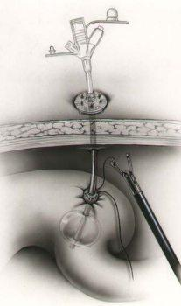
Общие рекомендации по проведению энтерального искусственного питания таковы: если оно требуется на срок более четырех недель, то должно осуществляться через гастростому или еюностому (1,2 и др.). Техника обычной операционной гастростомии и еюностомии хорошо известна хирургам и здесь нет смысла на ней останавливаться. Данные операции должны проводиться под общей анестезией и для больных в критическом состоянии могут быть достаточно травматичными. Кроме того, такие гастро-еюностомы требуют повторной операции для их закрытия, если восстанавливается естественное питание. Бурное развитие эндоскопической и лапароскопической техники в последние годы привело к созданию менее инвазивных методик. Эта тема достаточно широко освещена в интернете (см. ссылки).Р азработан лапароскопический способ наложения гастростомы, но широкую популярность получила эндоскопическая гастростомия из-за своей минимальной травматичности для больного. Впервые она описана Ganderer в 1980 году (13).
Процедура выполняется под местной анестезией бригадой из двух эндоскопистов в операционной. Противопоказаниями являются: любые противопоказания к эндоскопии, неспособность осветить брюшную стенку, асцит, органомегалия, коагулопатия, системная инфекция (12). Эндоскоп вводится в желудок. Операционная затеняется. Брюшная стенка просвечивается изнутри, желудок прижимается к передней брюшной стенке и одновременно выбирается наилучшее место для пункции (отсутствие крупных сосудов, органной интерпозиции и др.). Под местной анестезией выполняется прокол брюшной стенки и одновременно желудка. Дальнейшая техника будет зависеть от имеющегося в распоряжении хирургов набора для гастростомии. Если используется обычная пуговчатая гастростомичеcкая трубка, то сначала через стенку кишечника, желудок и пищевод выводится длинная лигатура, а трубка затем вводится ретроградно (2).
Разработаны различные коммерческие наборы для эндоскопической гастростомии. Поскольку опасность регургитации остается актуальной и у больных с гастростомой, то существуют гастростомические трубки, которые можно проводить под контролем эндоскопа за привратник (14). Приведем технику такой гастростомии как наглядный пример
гастростомии. Поскольку опасность регургитации остается актуальной и у больных с гастростомой, то существуют гастростомические трубки, которые можно проводить под контролем эндоскопа за привратник (14). Приведем технику такой гастростомии как наглядный пример.
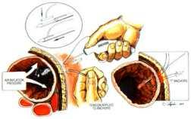 | 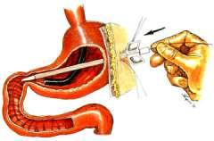
рис. 1 | рис. 2
Сначала желудок подтягивается к брюшной стенке специальными Т-образными держалками, вводимыми с помощью специального устройства (рис. 1). Жесткий интродюсер под контролем эндоскопа подводится к привратнику и через него вводится гибкий проводник в двенадцатиперстную кишку (рис. 2). По проводнику вводится двухпросветная трубка (рис. 3). Раздувается удерживающий трубку на месте баллончик, разламывающийя интродюсер удаляется (рис. 4).
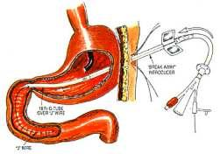 | 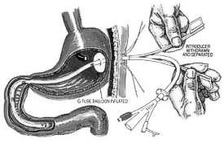
рис. 3 | рис. 4
Обычно в течение первых 24 часов образуются спайки между желудком и передней брюшной стенкой и, таким образом, опасность подтекания желудочного содержимого в брюшную полость сводится к нулю. Препятствовать образованию спаек может стероидная терапия у больного и выраженные метаболические расстройства (13). Энтеральное питание через гастростому возможно через 24-36 часов после ее наложения, хотя по некоторым свидетельствам и раньше (12). Если необходимость в гастростоме отпадает, то трубка просто удаляется. Отверстие обычно закрывается в течение первых суток.
Длительного питания через гастростому обычно требуют больные с хроническими неврологическими заболеваниями (болезнь Паркинсона, рассеянный склероз, синдром Гийена-Барре, детский церебральный паралич и др.), больные СПИД, склеродермией, с опухолями головы и шеи и другие категории тяжелых больных (15).
Чрескожная эндоскопическая еюностомия не получила широкого распространения, так как технически является гораздо более сложной из-за трудности подведения кишки к брюшной стенке, относительно меньшего ее диаметра, не дающего пространства для манипуляций, наличия подвижной слизистой. Эта операция выполняется лишь в отдельных центрах (14).
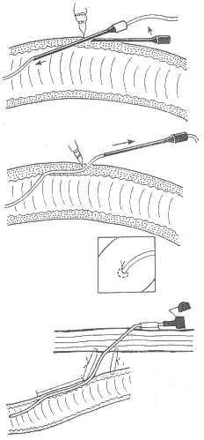
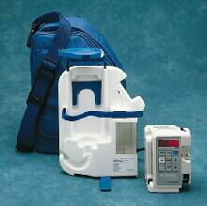
Более широкое распространение нашла чрезигольная еюностомия. Часто больные с сочетанной травмой, хирургической патологией, требующие энтерального питания, подвергаются лапаротомии по тем или иным показаниям. Чрезигольная еюностома накладывается попутно. Иглой для пункции подключичной вены производится прокол брюшной стенки в удобном месте, затем прокол серозной оболочки кишки, игла проводится на некоторое расстояние между серозой и слизистой (создается «туннель») и попадает в просвет кишки. Катетер вводится по проводнику или используют иглу с натянутым катетером. Кишка фиксируется лигатурами к .
Кормление пациента через гастростому.

Показания: непроходимость пищевода(опухоли, травмы, ожоги), операции на желудке, пищеводе.
1.Приготовьте пациента и палату к кормлению(см.стандарт «Кормление тяжелобольных»).
2.Вымойте, высушите руки.
3.ПРИГОТОВТЕ:20 мл шприц, подогретую гомогенную жидкую пищу в назначенном количестве, стакан с кипяченной водой Т 37-38 С набор обработки гастростомы (стерильные марлевые шарики и салфетки, один из антисептических растворов (1% раствор перманганата калия, 0, 02%раствор фурациллина, стерильный шпатель, пасту Лассара).
4. Наденьте перчатки.
5.Осводите гастростому от повязок.
6.Присоедините шприц к свободному концу зонда.
7.Снимите зажим Мора.
8.Вводите подогретую пищу малыми порциями с интервалом 2-3 минуты. Не допустите попадания воздуха в зонт.
9. Промойте зонд приготовленной водой(до 30мл). Наложите зажим на зонд ближе к свободному концу. Разъедините шприц и зонд.
12. Обротайте кожу вокруг гастростомы приготовленным антисептический раствором с помощью стерильных марлевых шариков.
11.Подсушите кожу марлевой салфеткой промокательными движениями.
14. Наложите на гастростому стерильную марлевую салфетку с пастой
Лассара, зафиксируйте ее лейкопластырем или мягкой повязкой, укрепив
свободный конец зонда в удобном для больного положении.
15.Провести дезинфекцию использованных предметов.
16.Снимите перчатки и обработайте.
4.Кормление через зонд.
Зондовое кормление –вид искусственного питания. Зонд вводится в желудок через нос или рот.
Для кормления с помощью зонда медсестра должна знать.
-Анатомию носоглотки, пищевода и желудка.
-Определение глубины введения зонда.
-Вид пищи, водимый через зонд.
-Температура пищи.
Показания: когда больной не в состоянии принимать пищу самостоятельно вследствие бессознательного состояния, паралича глотания и других причин, не проходимость пищеварительного тракта на участке ротовая полость – желудок не нарушена, возможно введение зонда.
Оснащение:
тонкий стерильный зонд диаметром 0.5-0.8 мм; вазелин или глицерин; воронку или шприц Жане; жидкую пищу (сладкий чай ,морс, минеральную воду , бульон, сливки 600-800мл; гомогенизированные эмульсии со сбалансированным количеством белков, жиров, углеводов , витаминов, минеральных солей ); стакан с водой (30-50 мл); фонендоскоп , лейкопластырь, безопасную булавку , пробку для зонда , шприц.
Выполнение.
1)вымойте руки ;
2) ознакомьте больного с последовательностью предстоящей процедуры, помогите ему занять удобное положение ( полусидя) и прикройте его грудь салфеткой;
3) обработайте стерильный зонд вазелином или глицерином;
4) попросите пациента запрокинуть голову зад;
5) введите стерильный зонд через нижний носовой ход на глубину 15 -18 см;
6) определите положение зонда носоглотке пальцем левой кисти и прижмите его к задней стенке глотки , чтобы зонд не попал в трахею;
7) наклоните голову пациента слегка вперед и правой рукой продвиньте зонд до средней трети пищевода. Если во время выдоха воздух не выходит из зонда, а голос у пациента сохранен ,то значит зонд находится в пищеводе;
8) зонд вводят на расстояние, которое определяют по формуле: рост (см)-100;
9) наберите в шприц воздух и присоедините его к зонду;
10) поставьте фонендоскоп над эпи гастральной областью;
11) под контролем фонендоскопа вводите воздух через зонд в желудок; звуки которые вы услышите, свидетельствуют о поступлении воздуха в желудок;
12) зонд пережмите зажимом, свободный конец опустите в лоток;
13) к свободному концу зонда присоедините шприц Жане или воронку;
14) вылейте в воронку или шприц Жане пищу;
15) зажим, пережимавший зонд, снимите;
16) вводите пищу в теплом виде в желудок, надавливая медленно на поршень или подняв воронку выше уровня желудка;
17)поместить шприц Жане в лоток для отработанного материала.
18) промыть зонд водой 200мл другим шприцем Жане.
19) закрыть свободный конец зонда стерильной резиновой пробкой и прикрепить к одежде.
20) спросить самочувствие пациента, придать ему сидячее положение.
21) провести дезинфекцию использованных предметов.
Кормление тяжелобольных.
Помочь пациенту принять полу сидячее, удобное положение в постели, подложив дополнительную подушку. Вымыть руки. Приготовить прикроватную тумбочку. Дать пациенту время для подготовки к приему пищи.
Шею и грудь пациента накрыть салфеткой. Блюда с горячей пищей необходимо проверить, капнув себе на запястье несколько капель.
Накормить тяжелобольного, часто страдающего отсутствием аппетита, непросто. Требуются в подобных случаях умение и терпение.
Для приема жидкой пищи пользуются специальным поильником (можно использовать заварной чайник небольшого объема).
Полужидкую пищу дают пациенту ложкой.
С пациентом необходимо еще до кормления обсудить, в какой последовательности он будет принимать пищу. Попросить пациента не разговаривать во время приема пищи, так как при разговоре пища может попасть в дыхательные пути.
Не следует настаивать, чтобы пациент съел весь объем приготовленной вами пищи. После небольшого перерыва, подогрев пищу, продолжить кормление.
Кормление тяжелобольного пациента ложкой и с помощью поильника.
Предупредить пациента за 15 минут о приеме пищи, получить его согласие.
Проветрить помещение. Приготовить прикроватный столик.
Приподнять головной край кровати (подложить под голову и спину дополнительную подушку),
Помочь пациенту вымыть руки. Прикрыть грудь пациента салфеткой.
Вымыть руки. Принести пациенту пищу (температура горячих блюд - 50°С).
Кормить медленно: называть каждое блюдо, предлагаемое пациенту; наполнить на 2/3 ложку мягкой пищей; коснуться ложкой нижней губы, чтобы пациент открыл рот; прикоснуться ложкой к языку, оставив пищу в полости рта; извлечь пустую ложку; дать время прожевать и проглотить пищу; предложить питье после нескольких ложек мягкой пищи; приложить "носик" поильника к нижней губе; вливать питье небольшими порциями.
Вытирать (при необходимости) губы пациента салфеткой.
Предложить пациенту прополоскать рот водой из поильника после приема пищи.
Убрать после еды из комнаты пациента посуду и остатки пищи.
Убрать дополнительную подушку и придать пациенту удобное положение.
Для пациента желательно выделить индивидуальную посуду, которую после кормления очищают от остатков пищи и моют обезжиривающим средством, затем проводят дезинфекцию.
Кормление пациента с помощью зонда
Назогастральный зонд изготавливается из твердого прозрачного пластика, и выпускается трех основных размеров: взрослых, детские ( для маленьких детей) и для новорожденных. Примечание: красные резиновые назогастральные зонды, ими уже практический не пользуется.
Зонды изготовляется различных размеров и обозначается
«французским» №14, 16, есть также силиконовый резиновый зонд маленького диаметра.
Зондовое кормление - вид искусственного питание. Зонд вводится в желудок через нос или рот.
Для кормление с помощью зонда медсестра должна знать:
. анатомия носоглотки, пищевода и желудка;
. определение глубины введения зонда(1 способ: рост в см - 100; 2 способ : от мочки уха до резцов, затем до мечевидного отростка грудины);
. вид пищи, вводимой через зон. Т* пищи.
Оснащение: мыло, полотенце, перчатки, лоток, салфетки, стер.зонд,
гель, шприц Жанне, жидкая пища теплая 600мл, фонендоскоп, лейкопластырь, булавка.
Подготовка к выполнению манипуляции.
-вымыть высушить руки.
-надеть стер. перчатки.
-помочь пациенту занять удобное положение(полусидя, Фоулера) и покрыть грудь салфеткой.
-пациенту очистить нижние носовые ходы.
-определить глубину введения зонда, по формуле(рост-100см)
Выполнение манипуляции:
-ввести зонд через нижний носовой ход на глубину 15-18см.
-попросить пациента заглатывать зонд в желудок, запивая его с водой, можно добавить в воду кусочек льда, чтобы уменьшить тошноту.
-набрать в шприц воздух и присоединить его к зонду,поставить фонендоскоп на эпигастральной областью, вводить воздух через зонд в желудок звуки, которые вы услышите, поступлении воздуха в желудок.
Второй способ: что зонд находится в желудке, поместите кусочек синей
лакмусовый бумаги в лоток и откачайте шприцем 5-10мл желудочного содержимого.
-нанесите содержимое шприца на лакмусовую бумагу. изменение ее цвета
на розовой свидетельствует о том ,что зонд находиться в желудке.
-к свободному концу зонд присоединить шприц.
-набрать в шприц Жанне жидкую пищу, зажим пережимающий зонд снять.
-соединить шприц Жанне желудочным зондом и медленно ввести приготовленную пищу.
Завершение манипуляции:
-промыть зонд водой 200мл другим шприц Жанне.
-закрыть свободный конец зонда стерильной резиновой пробкой и прикрепить к одежде пациента безопасной булавкой так, чтобы зонд ему не мешал.
-спросить пациента о самочувствии, придать ему удобное положение в постели.
-провести дезинфекцию использованных предметов.
-снять перчатки, вымыть руки и высушить.
Зонды, мешки, капельницы.
Зонды для энтерального питания могут изготовляться из поливинилхлорида, полиуретана и силикона.
Поливинилхлоридные зонды дешевые, достаточно жесткие для введения без направителя. Они не очень хорошо переносятся, могут вызывать воспаление рото- носоглотки и пищевода, а также подвергаются коррозии под действием жедудочного и кишечного соков и становятся хрупкими. Поэтому их использование для энтерального питания не должно превышать 7-10 суток .
Полиуретановые зонды дороже, также достаточно жесткие, хорошо переносятся, не вступают в химические реакции с пищеварительными соками и могут быть использованы для длительного (до 4 недель) энтерального питания. К сожалению, отечественная промышленность полиуретановых зондов в настоящее время не выпускает (1).
Силиконовые зонды мягкие, хорошо переносятся, долго служат, также достаточно дорогие. Отечественный силиконовый зонд «ЗКДС N 21» длиной 160 см. наружный диаметр 6,85 имеет аспирационный и перфузионный каналы. Вводится через нос с помощью направителя, введенного через перфузионный канал, или во время операции в тощую кишку на 40-50 см за связку Трейца. предназначен для многократного использования.
Стерилизуется кипячением, паром или раствором перекиси водорода . По структуре зонды можно разделить на одно- двух- и многоканальные. Простейший одноканальный зонд может иметь диаметр от 2,5 до 6 мм (8-18F) и наиболее дешев. Тонкие зонды выпускаются со специальными стилетами-направителями, которые извлекаются после введения зонда. Направители значительно облегчают введение зонда, но с ними может быть связан ряд неприятных осложнений (пневмоторакс, перфорация слизистой глотки). При введении такого зонда в кишку требуется введение дополнительного зонда для дренирования желудка. Наличие двух зондов хуже переносится больными, вызывает дополнительные трудности для персонала и поэтому, были разработаны двухканальные зонды. Просвет каналов может быть разным – например 3 и 6 мм. (9F-18F). Более тонкий канал длиннее, он проводится в кишку и используется для питания. Более толстый канал как правило имеет несколько отверстий, которые располагаются в желудке и пищеводе и используются для дренирования их содержимого (см. рис.1 ).

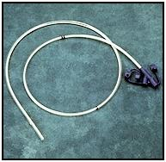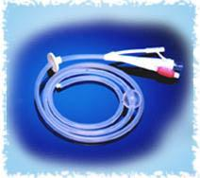
рис. 1 | рис. 2
Был придуман и трехканальный зонд с дополнительным каналом для раздувания фиксирующего баллончика (рис.2). Выходы каналов помечены различного цвета маркировкой. Зонд также имеет дополнительный валик для фиксации снаружи у носа. Схему его установки можно видеть на рис.3.

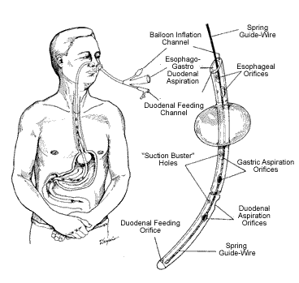
рис. 3

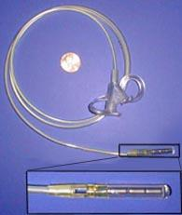
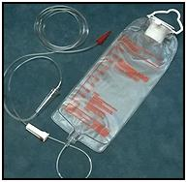
Как правило все импортные зонды являются рентген-контрастными. Также зонд может иметь на конце утолщение в виде заключенной в полиэтилен железной оливы. Олива облегчает проведение зонда за привратник и одновременно является рентген-контрастной меткой.
Положение зонда, показанного на этом рисунке, можно определять с помощью специального наружного датчика.
Кроме зонда, для осуществления энтерального питания необходим контейнер для приготовленной питательной смеси и канал для ее доставки, а также какой-нибудь регулятор скорости введения смеси. Методы введения смесей подразделяются на болюсные (шприцем), гравитационные и аппаратные. Если смесь не приготовлена официнально и уже не находится во флаконе, то простейшим контейнером может служить обычная емкость для внутривенных растворов. О степени стерильности процедуры будет несколько подробнее сказано в последней главе этого обзора. Простейшим каналом, а также регулятором скорости введения может служить обычная капельница. Необходимо лишь помнить, что следует удалить из капельницы фильтр или использовать фильтр для переливания крови.
Очень удобны специальные мешки для питания фирмы Kangaroо с капельницей. Промышленно выпускаемые капельницы для энтерального питания фильтров не имеют. Трубка капельницы может быть более длинной и тогда она пропускается через инфузор или менее длинной и используется как собственно капельница. Об инфузорах подробнее будет сказано несколько ниже.

Введение воздуха с последующей аспирацией. При положении зонда в желудке воздух легко вводится и аспирируется.

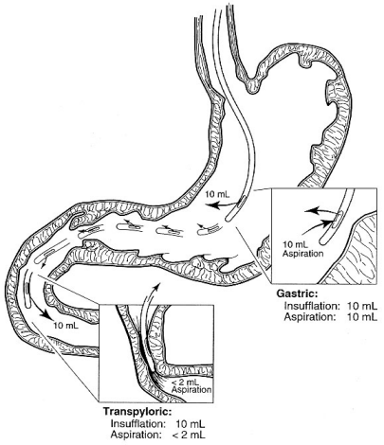

5. Кормление тяжелобольного ложкой.
Показания: невозможность самостоятельно принимать пищу.
I. Подготовка к кормлению.
1. Уточнить у пациента любимые блюда и согласовать меню с лечащим врачом или диетологом.
2. Предупредить пациента за 15 мин о том, что предстоит прием пищи, и получить его согласие.
3. Проветрить помещение, освободить место на тумбочке и протереть ее, или придвинуть прикроватный столик, протереть его.
4. Помочь пациенту занять высокое положение Фаулера.
5. Помочь пациенту вымыть руки и прикрыть его грудь салфеткой.
6. Вымыть руки.
7. Принести пищу и жидкость, предназначенные для еды и питья: горячие блюда должны быть горячими (60С), холодные не менее 15С.
8. Спросить пациента, в какой последовательности он предпочитает принимать пищу.
II. Кормление.
9. Проверить температуру горячей пищи, капнув несколько капель себе на тыльную поверхность кисти.
10. Предложить выпить (лучше через трубочку) несколько глотков жидкости.
11. Кормить медленно:
* называть каждое блюдо, предлагаемое пациенту;
* наполнить ложку на 2\3 твердой (мягкой) пищей;
* коснуться ложкой нижней губы, чтобы пациент открыл рот;
* прикоснуться ложкой к языку и извлечь пустую ложку;
* дать время прожевать и проглотить пищу;
* предлагать питье после нескольких ложек твердой (мягкой) пищи.
12. Вытирать (при необходимости) губы салфеткой.
13. Предложить пациенту прополоскать рот водой после еды.
III. Завершение кормление.
14. Убрать после еды посуду и остатки пиши.
15. Вымыть руки.
Не нужно оставлять на тумбочке у постели пациента остывшую пищу. Через 20-30 минут после раздачи пищи пациентам, которые принимали, пишу самостоятельно, следует собрать грязную посуду. Для буфетной и столовой выделяется уборочный промаркированный инвентарь. После каждого приема пищи в столовой и буфетной проводят влажную уборку столов, пола с применением дезсредств. Посуду вначале моют в специальных металлических ваннах с применением обезжиривающих средств (жидкость «Прогресс»), ополаскивают в посудомоечной машине горячей водой, а затем подвергают дезинфекции. После дезинфекции посуду ополаскивают проточной водой и не вытирая, ставят под сушку в вертикальные ячейки.
Мочалки и ветошь, применявшиеся для протирания столов и мытья посуды, необходимо замочить в растворе дезсредства, а затем прокипятить в течение 15 мин, просушить и хранить в специальном месте.

IV. Закрепление темы:
- Что такое искусственное питание?
- Какие виды искусственного питания вы знаете?
- Показания для искусственного питания?
- Как проводится кормления через зондом и когда?
- Как дезинфицируется использованные предметы?.
- Как проводится кормления пациента через гастростомы?
- Дезинфекция использованных предметов.

V. Домашнее задание.
Тема: Питание и кормление пациента. Искусственное питание. Кормление тяжелых больных.
Литература
Основная литература:
1.«Основы сестринского дела» Ростов на Дону 2013г. Т.П.Обуховец, Т.А Склярова, О.В. Чернова. 16 издания.
2.«Основы сестринского дела» Ростов на Дону 2013г. Т.П.Обуховец, Т.А Склярова, О.В. Чернова. 16 издания.
3. «Основы сестринского дела» Москва 2001г. В.Р.Вебер, Г.И. Чубаков, В.А. Лапотников.
Дополнительная:
1.Учебние по основы сестринского дела. Бишкек 1997г. LEMONТ.Ч. Чубаков.
2. Мухина. С.А. «Общий уход за больными». Москва 2009г.
3. «Атлас по манипуляционной технике сестринского ухода». С.А. Мухина, И.И. Тарновская 1995г.

VI. Проведение итогов и выставление оценок:

Тестовые вопросы.
1.Установите, кормление пациента через зонд осуществляет с помощью.
а) капельницы б)воронки
в) шприц Жанне г)поильника
2. Назовите лечебное питание назначаемое больному на период лечения
1 ) диета 3) лечение
2)питание 4)инъекция
3.Определите функции диет сестры в организации питании больного.
1)составление порционника
2)помощь медсестре в отделении
3)организация разгрузочных диет
4) контроль доставки готовой пищи
4 .Выберите диету при заболевании почек
1) 7. 2)1.
2)10. 4)5.
5.Назовите диету при заболеваниях почек
а) 1 б) 3 в) 4 г) 7

6. Определите введение лекарственных веществ через рот :
а) парентеральные пути введения б) наружные пути введения
в) энтеральные пути введения г) ингаляционные пути введения
7 . Выберите кормление пациента через зонд с помощью:
а) грушевидного баллончика б) капельницы
в) шприца Жане
г) катетера
8. Выделите осложнения, возникающие при питании через гастростому при ее несостоятельности:
A. перитонит
Б. плеврит
В.панкреатит
Г. Аппендицит

Тестовые вопросы.

1. Деревянный штапель использованный, для взятия кала на анализ подвергается:
А) сжиганию
Б) дезинфекции
в) обработке спиртом
г) промыванию под проточной водой

2. Лечение диетой называется:
а) диетотерапией б) гидротерапией в) оксигенотерапией г)гирудотерапией

3. Деревянный штапель использованный, для взятия кала на анализ подвергается:
а) дезинфекции
б) сжиганию
в) обработке спиртом
г) промыванию под проточной водой

Министерство здравоохранения РС(Я) государственное бюджетное профессиональное образовательное учреждение “Алданский медицинский колледж”

Согласовано УТВЕРЖДАЮ
Главная мед.сестра ГБУ РС(Я)
АЦРБ Директор ГБПОУ РС (Я) АМК
__________/Л.П.Соколова/ ______________/Н. С. Миронов /
«01» сентября 2021 г. «01» сентября 2021 г.

Рабочая тетрадь профессионального модуля
для практических занятий
Преподаватель дисциплины: Кокшенева Алевтина Александровна

по дисциплине: ПМ.04 Выполнение работ по профессии Младшая медицинская сестра по уходу за больными»
по специальности среднего профессионального образования:
34.02.01. «Сестринское дело»

2021г.

Содержание:

I Тема: «Сестринский уход за тяжелобольным и неподвижным пациентом».
Задание №1. Придумайте тесты с эталонами ответов. Страница ……………4
Задание №2. Верно ли утверждение …………………………………………... 5
Задание №3. Установите последовательность действий манипуляции:
«Смена постельного белья тяжелобольного пациента» ……………………… 6
Задание №4. Установите последовательность действий манипуляции: «Подмывание пациента» ……………………………………………………….. 7
Задание №5. Закрасьте места вероятного образования пролежней …………. 8
Задание №6. Перечислите потребности, нарушенные у пациента, находящегося в терминальном состоянии …………………………………….. 9
Задание №7. Работа с тестами ………………………………………………… 10
Задание №8. Размещение пациента в положение Симса ……………………. 11
II Тема: «Признаки клинической и биологической смерти. Сердечно-легочная реанимация».
Задание №1Заполни пустые графы …………………………………………… 12
Задание №2.Дополните утверждение ………………………………………… 14
Задание №3.Карточка «Признаки эффективности реанимационных мероприятий»…………………………………………………………………… 15
Задание №4.Составьте правильную последовательность реанимационных мероприятий ……………………………………………………………………. 15
Задание №5. Дайте определение медицинским терминам …………………...16
Задание №6. Таблица «Характеристика терминальных состояний и биологической смерти» ………………………………………………………... 17
Задание №7. Тестовый контроль ……………………………………………… 19
Задание №8. Составьте по пунктам алгоритм «Сердечно-легочная реанимация» ……………………………………………………………………. 20
Задание №9. Классифицируйте ниже перечисленные симптомы,
характерные для клинической и биологической смерти ……………………. 21
Задание №10. Что общего в заданиях каждого варианта …………………… 21
Задание №11. Кроссворд ……………………………………………………… 23
III Тема: «Сердечно-легочная реанимация вне реанимационного отделения».
Задание №1. Работа с тестами ………………………………………………… 24
Задание №2.Установите последовательность при сердечно-легочной реанимации …………………………………………………………………….. 25
Задание №3. Графическая структура ………………………………………… 26
Задание №4. Решение ситуационных задач………………………………….. 27
Задание №5. Придумайте тесты с эталонами ответов ………………………. 27
IVТема: «Потеря, горе, смерть».
Задание №1. Составьте по пунктам алгоритм «Посмертного ухода» ………30
Задание №2.Установите соответствие ……………………………………….. 31
Задание №3. Дополните утверждение ………………………………………... 32

Уважаемые студенты и преподаватели!
Предлагаемая Вашему вниманию рабочая тетрадь представляет собой дидактическое дополнение к разделу « Сестринский уход за тяжелобольными и неподвижным пациентом» к учебнику «Основы сестринского дела»
Рабочая тетрадь призвана помочь студентам в организации усвоения нового материала, в его систематизации, в закреплении полученных знаний при самоподготовке к практическим занятиям, а также для преподавателей проводящих контроль знаний студентов по темам данного раздела.
В тетради охвачены основные вопросы, предусмотренные программой по основам сестринского дела по разделу «Сестринский уход за тяжелобольными и неподвижным пациентом».
Сначала следует внимательно прочитать изучаемый материал в учебнике и дополнительной литературе, затем работать с заданиями. При затруднении в ответе на какое-то задание следует вернуться к тексту и с его помощью выполнить задание.
Тема: «Сестринский уход за тяжелобольным и неподвижным пациентом».
Выписка из программы
Содержание:
Сестринский уход за тяжелобольным и неподвижным пациентом в стационаре и на дому. Задачи сестринской помощи в решении настоящих проблем пациента. Потенциальные проблемы длительного периода неподвижности: риск нарушения целостности кожи (опрелости, пролежни, инфицирование ран). Риск развития воспалительных изменений в полости рта, риск развития гипотрофии мышц и контуры суставов, риск развития дыхательных нарушений, изменения в сердечно-сосудистой системе (гипотония, тромбоэмболические осложнения), риск развития запоров и метеоризма, риск развития уроинфекции, риск развития обезвоживания, риск падений, травм при перемещении и др. Сестринский процесс при нарушении удовлетворения потребности пациента в движении, общении.
Студент должен знать:
- принципы организации ухода за тяжелобольным и неподвижным пациентом в стационаре и на дому
- возможные настоящие и потенциальные проблемы при длительной неподвижности
Студент должен уметь:
- осуществлять сестринские вмешательства при настоящих проблемах тяжело - больного и неподвижного пациента
- предупреждать развитие основных потенциальных проблем длительного периода неподвижности
- обучить семью пациента принципам организации ухода за тяжелобольным и неподвижным пациентом в домашних условиях
- обучать пациента необходимым элементам самоухода
- осуществлять сестринский процесс при удовлетворении потребностей пациента в движении и общении.
Задание №1
Составьте тесты с эталоном ответов.

1___________________________________________________________________
а) _____________
б) _____________
в) _____________
г) _____________

2 __________________________________________________________________
а) _____________
б) _____________
в) _____________
г) _____________

3 __________________________________________________________________
а) _____________
б) _____________
в) _____________
г) _____________

4__________________________________________________________________
а) _____________
б) _____________
в) _____________
г) _____________

5________________________________________________________________
а) _____________
б) _____________
в) _____________
г) _____________

6______________________________________________________________
а)_______________
б)_______________
в)_______________
г)_______________

7_____________________________________________________________
а)_______________
б)_______________
в)_______________
г)_______________

Задание №2
Верно ли утверждение.
Прочитайте предложение. Если Вы с ним согласны, поставьте знак «+» напротив номера, если не согласны «- ».

№ п\п | Условие теста | Эталон ответа
1 | Пролежень-омертвение кожи, подкожно-жирового слоя мягких тканей.
2 | Три основных фактора приводящих к образованию пролежней: давление, «срезывающая сила», трение.
3 | При уходе за полостью рта пациента в бессознательном состоянии используют антисептики: перекись водорода, хлоргексидин.
4. | Начиная перемещение пациента для подачи судна, нужно перевести его в положение Фаулера, а затем набок.
5. | Для профилактики пролежней положение тела пациента меняют 2 раза в сутки.
6. | При недержании мочи памперсы пациенту меняют через 6 часов
7. | Для профилактики пролежней используют раствор 10% камфорного спирта
8. | Глаза тяжелобольному промывают от наружного угла глаза к внутреннему.
9. | Положение пациента, который не в состоянии сам двигаться называется вынужденным.
10. | К основным принципам ухода не относится скорость

Задание №3.
Установите последовательность действий манипуляции: «Смена постельного белья тяжелобольного пациента» дописав недостающие этапы.

1.________________________________________________________________

2.Надеть перчатки, приготовить непромокаемый мешок для грязного белья.

3. _______________________________________________________________

4.Поднимите голову пациента и уберите подушку.

5. _______________________________________________________________

6.Грязную простыню скатайте по всей длине по направлению к пациенту.

7. _______________________________________________________________

8.Поверните пациента на спину, затем на бок.

9. _______________________________________________________________
10.Поменяйте наволочку и пододеяльник.

11.______________________________________________________________

12.Снимите перчатки, вымойте руки.

Задание № 4.
Установите последовательность действий по выполнению манипуляции: «Подмывание пациента».

1. Проинформируйте пациентку о предстоящей процедуре, получите ее
согласие.
2.Помогите пациентке лечь на спину (ноги должны быть слегка согнуты в
коленях и разведены).
3.Вымойте руки с мылом, осушите индивидуальным полотенцем.
4.Наденьте перчатки, огородите пациентку ширмой.
5.Встаньте справа от пациентки и, держа кувшин в левой руке, а корнцанг с
салфеткой в правой, лейте воду на салфетку, проводите движения сверху
вниз: от половых органов к анальному отверстию (меняйте салфетку после
каждого движения сверху вниз).
6.Промойте паховые складки, лобок, большие половые губы и малые к
анальному отверстию, меняя салфетки. Сбросьте использованные салфетки
в емкость для отработанного материала.
7.Положите под таз пациентки клеенку с пеленкой, подставьте судно.
8.Осушите сухой салфеткой половые органы в той же последовательности.
9.Пеленку сбросьте в мешок для грязного белья.
10.Уберите судно и клеенку с пеленкой.
11.Вылейте содержимое судна в унитаз и замочите его в емкости с 1 %
раствором хлорамина.
12.Уберите ширму.
13.Клеенку обработайте 2-х кратно с интервалом 15 минут ветошью с 1%
раствором хлорамина.
14.Снимите перчатки, замочите их в емкости с 3% раствором хлорамина на
60 минут.
15.Вымойте руки.

Ответ:

- __________________________________________________________

- __________________________________________________________

- __________________________________________________________

- ___________________________________________________________

- ___________________________________________________________

- ___________________________________________________________

- ___________________________________________________________

- ___________________________________________________________

9 . ___________________________________________________________

10. ___________________________________________________________

11. ___________________________________________________________

12.____________________________________________________________

13. ___________________________________________________________

14. ___________________________________________________________

15.___________________________________________________________

Задание №5.
Закрасьте и обозначьте цифрами места вероятного образования пролежней.

Укажите анатомические области

1 __________________________

2 __________________________

3 __________________________

4 __________________________

5 __________________________

6 __________________________

7 __________________________

8 __________________________

Задание № 6.
Перечислите нарушенные потребности, у пациента находящегося в терминальном состоянии.

- _________________________________________________________

- _________________________________________________________

- _________________________________________________________

- _________________________________________________________

- _________________________________________________________

- _________________________________________________________

- _________________________________________________________
Задание №7.
Работа с тестами.
Обозначьте знаком «+» правильный ответ.

1.Независимое сестринское вмешательство при болях в сердце:
а) применение валидола
б) введение лекарственного средства по назначению врача
в) постановка горчичников на область сердца
г) обеспечить доступ свежего воздуха.
2.При появлении трещин на губах пациента медсестра может их
обработать:
а) глицерином
б) 70% раствором спирта
в) вазелином
г) фурацилином
3. Смена положения пациента в постели каждые 2 часа обеспечивает
профилактику:
а) пролежней
б) застоя в легких
в) депрессивного состояния
г) ожирения
4.Для ухода за полостью рта возможно использование раствора:
а) 0,5% перманганата калия
б) 3% перекиси водорода
в) фурацилина (1:5000)
г) 10% камфорный спирт
5.Как часто проводят смену постельного и нательного белья пациенту:
а) один раз 14 дней
б) по мере загрязнения, но не реже одного раза в 7 дней
в) по требованию пациента
г) нет правильного ответа
6.Как часто проводят влажную уборку палат:
а) 1 раз в день
б) 2 раза в день
в) 1 раз в неделю
г) по мере необходимости
8.При недержании мочи памперсы пациенту меняют через:
а) 4 часа
б) 2 часа
в) 1 раз в сутки
г) каждые 30 минут
9.Растворы, которые используют для профилактики пролежней:
а) 10% раствор камфорного спирта
б) раствор Люголя
в) раствор перекиси водорода
г) 40% раствор спирта
10.Воспалительное поражение кожных складок называется:
а) гемиплегия
б) пролежень
в) опрелость
г) апатия

Задание №8.
Размещение пациента в положение Симса.
Составьте правильную последовательность

Показания: …………., ……………. , ……………….

Оснащение: …………………………………………….

Техника выполнения:

- Убедиться, что пациент лежит на спине посредине кровати и убрать подушки.
- Под согнутую, «верхнюю» ногу подложить подушку так, чтобы нога оказалась на уровне бедра.
- Под согнутую находящуюся сверху руку поместить подушку на уровне плеч. Другую руку пациента положить на простыню.
- Надеть перчатки.
- У подошвы стопы положить мешочек с песком.
- Вымыть и высушить руки.
- Поднять боковые поручни.
- Опустить боковые поручни (если они есть) с той стороны, где находится медсестра.
- Закрепить тормоза кровати (если они есть).
- Убедиться, что пациент лежит удобно. Расправить простыню и подкладную пеленку.
- Объяснить цель и ход размещения пациенту, получить его согласие.

- _______________________________________________________
- _______________________________________________________
- _______________________________________________________
- _______________________________________________________
- _______________________________________________________
- _______________________________________________________
- _______________________________________________________
- _______________________________________________________
- _______________________________________________________
- _______________________________________________________
- _______________________________________________________

Тема: «Признаки клинической и биологической смерти.
Сердечно-легочная реанимация».

Выписка из программы
Содержание:
Признаки клинической и биологической смерти. Признаки обструкции дыхательных путей. Частичная и полная обструкция дыхательных путей. Признаки удушья.
Оказание помощи при обструкции дыхательных путей инородным телом у пострадавшего в сознании и без сознания, с избыточной массой тела, беременным (прием Хеймлиха). Самопомощь при обструкции дыхательных путей.
Проведение искусственной вентиляции легких методом «рот в рот», «рот в нос». Особенности проведения ИВЛ у пациента с трахеостомой, зубными протезами, повреждениями головы, позвоночника.

Студент доложен знать:
-признаки клинической и биологической смерти
-причины и признаки обструкции дыхательных путей
-особенности проведения ИВЛ у пациента с трахеостомой, зубными протезами, повреждением головы, шеи позвоночника.

Студент должен уметь:
-определить наличие обструкции дыхательных путей
-оказать первую помощь при обструкции дыхательных путей инородным телом пострадавшему в сознании, без сознания, с избыточной массой тела, беременным.
-обучить окружающих приемам самопомощи при обструкции дыхательных путей
-провести ИВЛ

Задание №1.
Заполните пустые графы.

1.Последовательно сменяющие друг друга терминальные состояния:

А) ________________________________________________________

Б) ________________________________________________________

В) ________________________________________________________

2.Действия, с помощью которых можно проверить наличие дыхания у человека:

А) _________________________________________________________

Б) _________________________________________________________

В) _________________________________________________________

3.Характеристика предагонального состояния:

А) _________________________________________________________

Б) _________________________________________________________

В) _________________________________________________________

Г) _________________________________________________________

Д) _________________________________________________________

Е) _________________________________________________________

4.Особенности детского организма, о которых необходимо помнить при проведении ИВЛ:

А) ___________________________________________________________

Б) ____________________________________________________________

5.Положение пострадавшего при проведении закрытого массажа сердца:

А) ____________________________________________________________

Б) ____________________________________________________________

6.Виды обструкции верхних дыхательных путей:

А) ___________________________________________________________

Б) ____________________________________________________________

7.Причины прекращения реанимационных мероприятий:

А) ____________________________________________________________

Б) ____________________________________________________________

В) ____________________________________________________________

8.Характеристика агонального состояния:

А) ____________________________________________________________

Б) ____________________________________________________________

В) ____________________________________________________________

Г) ____________________________________________________________

Д) ____________________________________________________________

Е) ____________________________________________________________

9.Искусственную вентиляцию легких можно осуществить способами:

А) ____________________________________________________________

Б) ___________________________________________________________

В) ___________________________________________________________

10. Диагностика клинической смерти:

А) ___________________________________________________________

Б) ___________________________________________________________

В) ___________________________________________________________

Задание №2.
Дополните утверждение.
- Наиболее чувствительный к гипоксии орган - это ………………..
- При клинической смерти внешние признаки жизнедеятельности утрачиваются…………………………….
- Последний этап умирания организма называется ………………..
- Кора головного мозга без доступа кислорода начинает погибать через …….. минут
- При осмотре пострадавшего сначала нужно установить ……. он или ….
- …………. - любой человек, владеющий методами элементарной сердечно-легочной реанимации.
- Обструкция бывает ……………. и ………………….
- …………… – собирательное понятие, включающее в себя агонию, предагонию, клиническую смерть и ближайший постреанимационный период.
- Одним из признаков жизни является наличие …………зрачков на свет.
- Гибель клеток головного мозга называется ……………..
- После остановки сердца зрачки перестают реагировать на свет через…..
- Эффективность непрямого массажа сердца контролируется не реже ……. раз (а) в ………..
- Критерием правильного проведения искусственного дыхания является …………..
- Продолжительность клинической смерти в среднем составляет ………. минут.
- Раздел клинической медицины, изучающий аспекты оживления организма, ………………..
- Состояние, пограничное между жизнью и смертью , называется ……….

Задание № 3
Составьте правильную последовательность реанимационных мероприятий.

- ____________________________________________________________

- ____________________________________________________________

- ____________________________________________________________

- ____________________________________________________________

- ____________________________________________________________

- ____________________________________________________________

Задание №4.
Признаки эффективности реанимационных мероприятий.
Под буквой с правильным ответом поставьте знак «+», а неверным
знак «- ».

Признаки эффективности реанимационных мероприятий | А | Б | В | Г | Д
1.Появление пульсации на сонных и лучевых артериях
2.Сужение зрачков

3.Симптом Белоглазова

4.Уменьшение бледности, цианоз

5.Расслабление мускулатуры

Задание № 5.
Дайте определение медицинским терминам:

- Агония ____________________________________________________

- Асфиксия __________________________________________________

- Арефлексия ________________________________________________

- Аспирация _________________________________________________

- Апноэ _____________________________________________________

- Гипоксия __________________________________________________

- Декортикация ______________________________________________

- Дыхание __________________________________________________

- Дефибрилляция ____________________________________________

- Компрессия _______________________________________________

- Коллапс ___________________________________________________

- Клиническая смерть _________________________________________

- Предагония ________________________________________________

- Регургитация _______________________________________________

- Реанимация ________________________________________________

- Трахеостомия ______________________________________________

Задание № 6.
Таблица «Характеристика терминальных состояний и биологической смерти».
Используя изученный материал, заполните таблицу: укажите характеристики терминальных состояний и биологической смерти.
Параметры | Предагональные состояния | Агональные состояния | Клиническая смерть | Биологическая смерть
Сознание

Рефлексы

Зрачок

Т-тела

Пульс на периферии

А/Д

Пульс на центральных артериях
Дыхание

Трупные пятна и окоченение

Задание № 7
Тестовый контроль
Выберите правильный ответ

- Виды терминальных состояний:
а) клиническая смерть
б) предагония
в) агония
г) биологическая смерть
- К симптомам предагонии относится:
а) дыхание учащенное, поверхностное
б) редкое глубокое
в) снижение Т тела на 1-2⁰ С
г) расширение зрачков
- Клиническая смерть-состояние:
а) обратимое
б) необратимое
в) диурез
- Признаки клинической смерти:
а) гипостатические пятна
б) широкий зрачок
в) отсутствие дыхания
г) трупное окоченение
- Закупоривание дыхательных путей инородным телом называется:
а) обструкция
б) регургитация
в) саливация
- Осложнения ИВЛ:
а) перелом ребер
б) непроизвольное мочеиспускание
в) разрыв плевры
г) попадание воздуха в желудок
- Прекардиальный удар наносится в область:
а) сонной артерии
б) крестца
в) мечевидного отростка
г) затылка
- Наиболее чувствительный орган к недостатку кислорода:
а) печень
б) головной мозг
в) спинной мозг
г) желудок
- На длительность клинической смерти влияют:
а) характер предшествующего умирания
б) национальность
в) температура окружающей среды
г) масса тела
- Кора головного мозга без доступа кислорода начинает погибать через:
а) 15-20 мин
б) 1-2 часа
в) 3-6 мин
г) 6-10 мин

1 | 8
2 | 9
3 | 10
4
5
6
7
Задание № 8
Составьте по пунктам алгоритм «Элементарная сердечно-легочная реанимация».

1.____________________________________________________________

2. ____________________________________________________________

3. ____________________________________________________________

4. ____________________________________________________________

5. ____________________________________________________________

6. ____________________________________________________________

7. _____________________________________________________________

Задание № 9.
Классифицируйте нижеперечисленные симптомы, характерные для клинической (+) и биологической (-) смерти.

(+) (-) | Симптомы
 | Сухая мутная роговица
 | Широкий зрачок
 | Отсутствие пульса на сонной артерии
 | Окоченение
 | Симптом Белоглазова (кошачий глаз)
 | Отсутствие самостоятельного дыхания
 | Гипостатические пятна
 | Охлаждение температуры тела до температуры окружающей среды
 | Отсутствие сознания
Задание № 10
Вам предлагается задание из нескольких вариантов по определенному признаку.
Объясните, что общего в заданиях каждого варианта, и какой вариант нужно исключить? Поставьте знак « - » над вариантом «исключение».

- Зрачок широкий
- Пульс отсутствует
- Дыхания нет
- Симптом Белоглазова

- Предагония
- Клиническая смерть
- Биологическая смерть
- Агония

- Трупное окоченение
- Снижение температуры тела до температуры окружающей среды
- Отсутствие пульса
- Симптом Белоглазова

- Освобождение дыхательных путей
- ИВЛ
- Оксигенотерапия
- ЗМС

- Пульс
- Дыхание
- Артериальное давление
- Мутная роговица

- Разгибание головы
- Выдвижение вперед нижней челюсти
- Открытие рта
- Трупные пятна

- Соотношение 5:1
- Глубина сердечных толчков 4-5 см
- Частота сердечных толчков 80-100
- Спасателя 2 человека
Задание № 11
Решите кроссворд.

1
2
3
4
5
6
7
8
9

По вертикали: Основоположник реаниматологии.
По горизонтали:
- Последний этап умирания организма.
- Комплекс мероприятий, направленных на восстановление
утраченных функций организма.
- Одно из состояний входящих в понятие терминальное.
- Один из видов остановки сердца.
- Эффективное сокращение сердца при остановке.
- Фибрилляция – результат нарушения …. Проводимости.
- Вид смерти, имеющий наибольшее практическое значение.
- Состояние, включающее в себя различные этапы умирания.
- Интенсивная терапия корригирует нарушение … организма.

Тема: «Сердечно-легочная реанимация вне реанимационного отделения».

Выписка из программы.
Содержание:
Показания к проведению сердечно-легочной реанимации. Непрямой массаж сердца. Особенности проведения СЛР одним или двумя спасателями. Особенности проведения СЛР ребенку. Возможные осложнения при проведении СЛР, их профилактика. Критерии эффективности проводимых реанимационных мероприятий. Критерии прекращения СЛР.

Студент должен знать:
- этапы сердечно-легочной реанимации
- восстановление проходимости дыхательных путей
- возможные осложнения сердечно-легочной реанимации
- критерии эффективности проводимых реанимационных мероприятий
- критерии прекращения СЛР

Студент должен уметь:
- провести СЛР взрослому пострадавшему одним и двумя спасателями: искусственную вентиляцию легких методом «рот в рот», «рот в нос»
- провести сердечно-легочную реанимацию ребенку

Задание № 1
Работа с тестами.
Отметьте правильный ответ « + »

- Компрессий за 1 минуту проводят взрослому при наружном массаже сердца:
а) 60 – 70 раз
б) 80 – 100 раз
в) 40 – 45 раз
г) 20 – 40 раз
- Признак клинической смерти:
а) отсутствие пульса на сонной артерии
б) отсутствие пульса на лучевой артерии
в) отсутствие пульса на локтевой артерии
г) отсутствие пульса на плечевой артерии
- При массаже сердца у взрослого человека грудная клетка должна прогибаться на:
а) 4 – 6 см
б) 2 – 3 см
в) 1 – 2 см
г) 6 – 8 см
- При ИВЛ «изо рта в рот» может возникнуть осложнение:
а) перелом нижней челюсти
б) западение языка
в) тромбоэмболия
г) пневмоторакс
- ИВЛ проводится с частотой:
а) 4 – 5 в мин
б) 12 – 16 в мин
в) 30 – 40 в мин
г) 50 – 70 в мин
- При проведении закрытого массажа сердца поверхность, на которой лежит пациент, обязательно должно быть:
а) жесткой
б) мягкой
в) наклонной
г) неровной
- Не является признаком клинической смерти:
а) угнетенное сознание
б) отсутствие пульса на сонной артерии
в) симптом Белоглазова
г) отсутствие самостоятельного дыхания
- При остановке дыхания пострадавшему проводят только:
а) наружный массаж сердца
б) вводят дыхательные аналептики
в) после восстановления проходимости верхних дыхательных путей
искусственную вентиляцию легких
г) ИВЛ и наружный массаж сердца

Задание № 2
Установите правильную последовательность действий при сердечно-легочной реанимации.

1. Поставить диагноз клинической смерти
2. Освободить верхние дыхательные пути
3. Провести наружный массаж сердца
4. Подготовить пострадавшего к реанимации
5. Провести ИВЛ «рот в рот»
6. Нанести прекардиальный удар
7. Запрокинуть голову
8. Проверять контроль реанимации каждые 1,5 – 2 минуты

1._________________________________________________________________

2. ________________________________________________________________

3. ________________________________________________________________

4. ________________________________________________________________

5. ________________________________________________________________

6. ________________________________________________________________

7. ________________________________________________________________

8. ______________________________________________________________

Задание № 3.
Графическая структура.
На основе теоретического материала, изученного на занятии, начертите графическую структуру на тему: «Способы проведения искусственной вентиляции легких».

Искусственная вентиляция легких

Задание № 4
Решение ситуационных задач.
Внимательно прочтите задачу и составьте план ответа на вопрос ситуационной задачи.

Задача № 1.
В вашем присутствии произошла автокатастрофа, в которой пострадал водитель.
При осмотре: сознание отсутствует, пульс на сонной артерии не определяется, дыхание отсутствует.
Охарактеризуйте состояние пострадавшего.
Ваша тактика.

Ответ: …………………………………………………………………………
……………………………………………………………………………
Задача №2.
Во время праздничного застолья один из присутствующих внезапно закашлялся, схватившись за горло. При разговоре охриплость голоса, отмечает чувство резкой нехватки воздуха.
Что произошло?
Ваша тактика.

Ответ:……………………………………………………………………………
…………………………………………………………………………….
Задача № 3.
На остановке мужчина внезапно потерял сознание.
При осмотре: кожные покровы резко бледные, дыхание отсутствует.
Каких признаков не хватает для постановки диагноза?
Причина?
Ваша тактика.
Ответ: ………………………………………………………………….............
………………………………………………………………………….
Задача № 4.
Дети играли в мяч. Мальчик от сильного удара в грудь упал.
При осмотре: кожные покровы бледные, пульс на сонной артерии отсутствует.
Ваша тактика.
Ответ: ………………………………………………………………………….
………………………………………………………………………….
Задача № 5.
Ребенок воткнул в розетку гвоздь. Посинел, лицо перекошено, не дышит.
Поставьте диагноз.
Ваша тактика.
Ответ: ………………………………………………………………………….
…………………………………………………………………………..
Задача № 6.
В приемное отделение больницы доставлен пострадавший в автодорожной катастрофе с полной потерей сознания.
Действия медсестры.
Ответ: ……………………………………………………………………………
Задание № 5.
Составьте тесты с эталоном ответов.

- ___________________________________________________________

а) ___________________
б) ___________________
в) ___________________
г) ___________________
- ____________________________________________________________
а) ___________________
б) ___________________
в) ___________________
г) ___________________
- ____________________________________________________________
а) ___________________
б) ___________________
в) ___________________
г) ___________________

- ____________________________________________________________
а) ___________________
б) ___________________
в) ___________________
г) ___________________

- ____________________________________________________________
а) ___________________
б) ___________________
в) ___________________
г) ___________________

- ____________________________________________________________
а) ___________________
б) ___________________
в) ___________________
г) ___________________

- ____________________________________________________________
а) ___________________
б) ___________________
в) ___________________
г) ___________________

- ____________________________________________________________
а) ___________________
б) ___________________
в) ___________________
г) ___________________

- ____________________________________________________________
а) ___________________
б) ___________________
в) ___________________
г) ___________________

- ____________________________________________________________
а) ___________________
б) ___________________
в) ___________________
г) ___________________

Тема: «Потеря, смерть, горе».
Выписка из программы.
Содержание:
Понятие о паллиативной помощи. Хосписное движение. Роль сестринского персонала в оказании помощи его родным и близким. Эмоциональные стадии горевания. Сестринские вмешательства на различных стадиях.
Студент должен знать:
- принципы обслуживания пациента в условиях хосписа
- потребности умирающего человека, его семьи и близких
- виды боли
- факторы, влияющие на ощущение боли
- стадии терминального состояния и их клинические проявления
- этические особенности общения с пережившими утрату

Студент должен уметь:
- оценить интенсивность боли
- осуществить сестринские вмешательства, направленные на снижение боли
- осуществить сестринский процесс при оказании паллиативной помощи на примере клинической ситуации
- оценить реакцию пациента на потерю и его способность адаптироваться к ней
- оказать сестринскую помощь пациенту, семье переживающим потери
- подготовить тело умершего переводу в патологоанатомическое отделение

Задание № 1.
Составьте по пунктам алгоритм «Посмертного ухода».

- ___________________________________________________________
- ___________________________________________________________
- __________________________________________________________
- __________________________________________________________
- _________________________________________________________
- __________________________________________________________
- ____________________________________________________________
- _____________________________________________________________
- _________________________________________________________
- ___________________________________________________________
Задание № 2.
Установите соответствие.
Поставьте под соответствующую букве цифру.

Состояния | Определение
А. Предагония | 1. Последний этап умирания, характеризующийся кратковременной активизацией всех структур мозга для борьбы с угасанием жизненных сил организма.
Б. Клиническая смерть | 2. Начальная стадия процесса умирания, характеризующаяся нарушением деятельности ЦНС, дыхания и кровообращения обратимого характера.
В. Агония | 3. Собирательное понятие, включающее в себя агонию, предагонию, клиническую смерть и ближайший постреанимационный период.
Г. Биологическая смерть | 4. Состояние, которое переживает организм в течение нескольких минут после прекращения кровообращения и дыхания, когда полностью изчезают все внешние проявления жизнедеятельности, но еще не наступили необратимые изменения в тканях.
Д. Терминальное состояние | 5. Некротический процесс во всех тканях, начиная с нейронов коры головного мозга и гибели клеток всех внутренних органов.

А.
Б.
В.
Г.
Д.

Задание № 3.
Дополните утверждение.
При биологической смерти:
- Температура тела снижается до ………………………………………….

- Роговица ………………

- Глазное яблоко……….

- На нижерасположенных частях тела появляются ………………………

- Окоченение конечностей наступает через ………………………………, позднее окоченение проходит ……………………………………………..

Список используемых информационных источников:
1. Бойко. Палатная медсестра. Учебное пособие. Феникс. 2019 г.
2. В.Р. Вебер, Г.И. Чуваков, В.А. Лапотников «Основы сестринского дела» Москва «Медицина» 2020г.
3. Ю.Д. Елисеев. Справочник медсестры. Москва. 2021 г.
4. С.А. Мухина, И.И. Тарновская «Общий уход за больными» М, Медицина, 2019г.
5. С.А. Мухина, Н.И. Тарновская Практическое руководство к предмету «Основы сестринского дела». Учебник
6. С.А. Мухина, Н.И. Тарновская «Атлас манипуляционной техники»
7. С.А.Мухина, И.И.Тарновская «Теоретические основы сесринского дела» Москва 2021г.
8. «Справочник по уходу для медсестёр» М.. Медицина 2019г.
9. Н.В.Широкова «Сборник тестовых заданий по основам сестринского дела» Москва ФГОУ «ВУНМЦ Росздрава» 2020г.
10. А.С. Щербакова. Сестринское дело. Справочник. Феникс. 2021 г.
11. Интернет-ресурсы.
12.С.В. Петров «Общая хирургия». Издательство «Лань»2021 год
13.Г.Г. Жданов А.П. Зильбер «Реанимация и интенсивная терапия». Издательство «Академия» 2007 г.

8.Обобщение и распространение в педагогических коллективах опыта практических результатов своей профессиональной деятельности
2017-2018 уч. г. Уровень РС(Я): Сертификат о распространении опыта с докладом на тему «оказание доврачебной помощи»
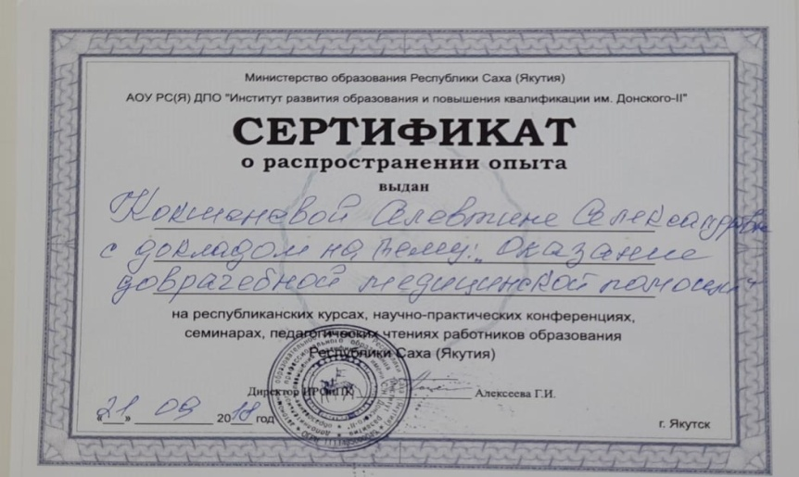

2021-2022 уч. г. РФ: Свидетельство о публикации авторского материала на тему: «Катеризация мочевого пузыря»

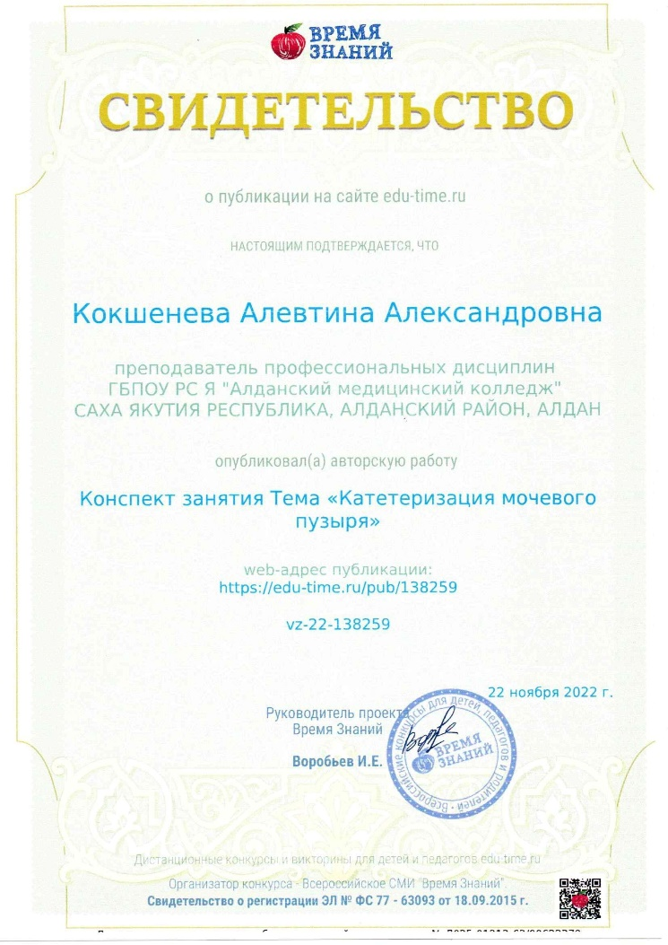

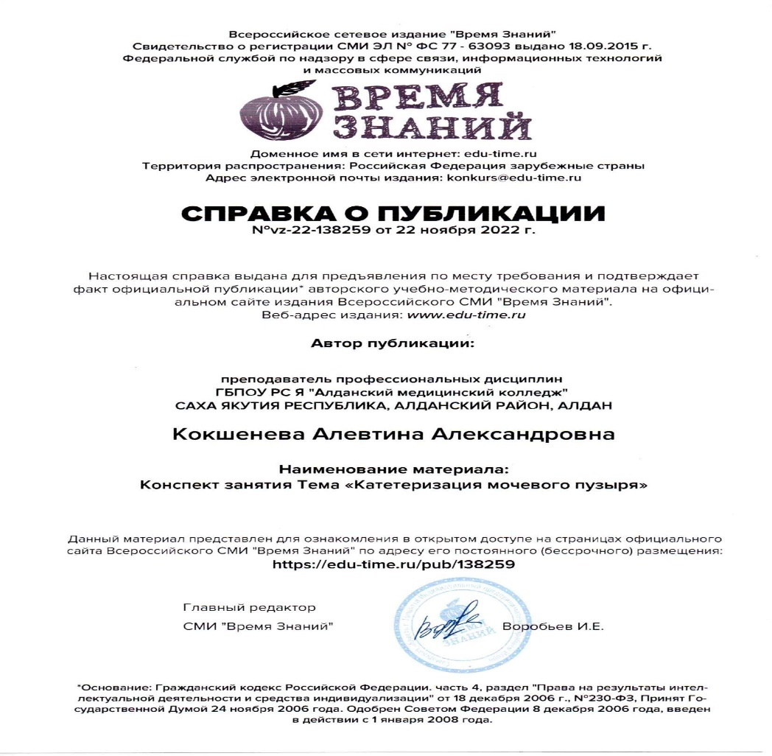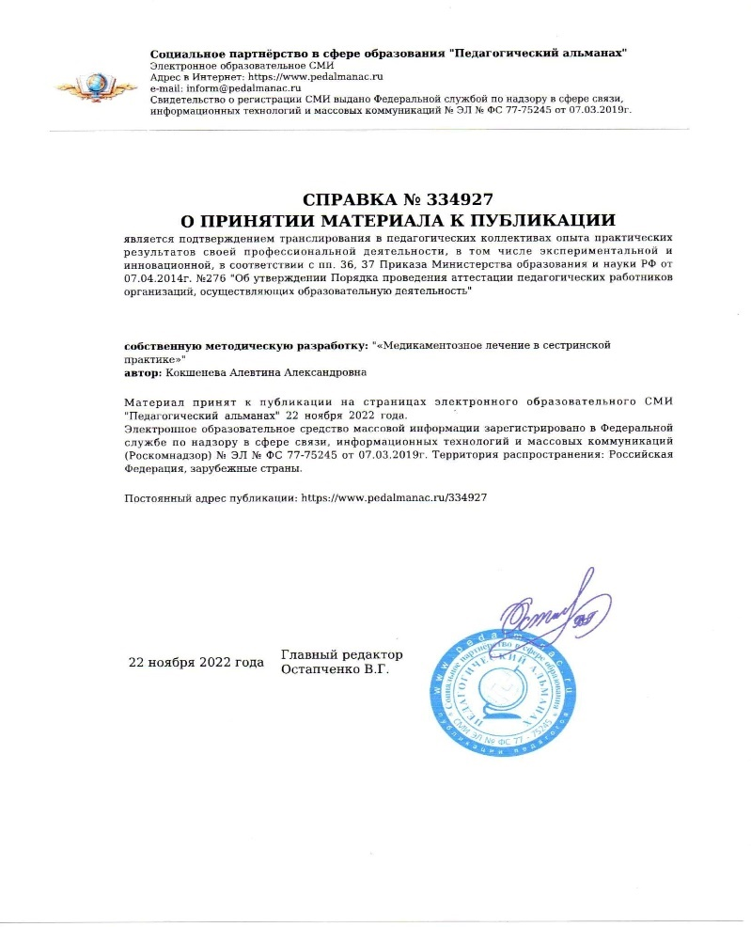

РФ: Свидетельство о публикации собственной методической разработки на тему: «Медикаментозное лечение в сестринской практике»

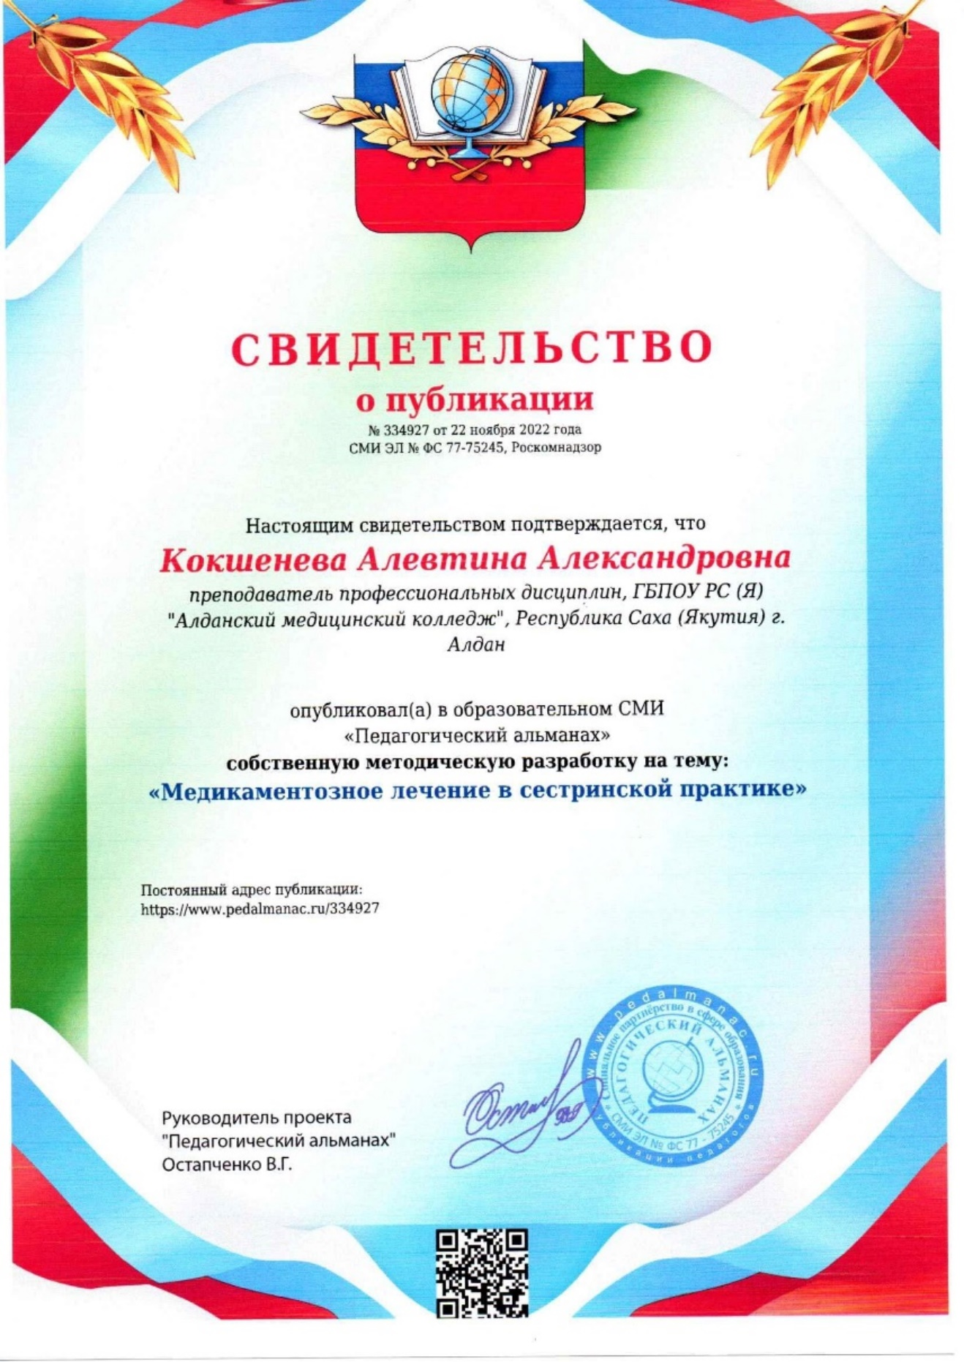

9. Результаты участия и продуктивность методической деятельности преподавателя
2018-2019 уч. г. Уровень РС(Я): Сертификат руководителя выдан за подготовку регионального этапа Всероссийской олимпиады профессионального мастерства обучающихся по специальностям среднего профессионального образования
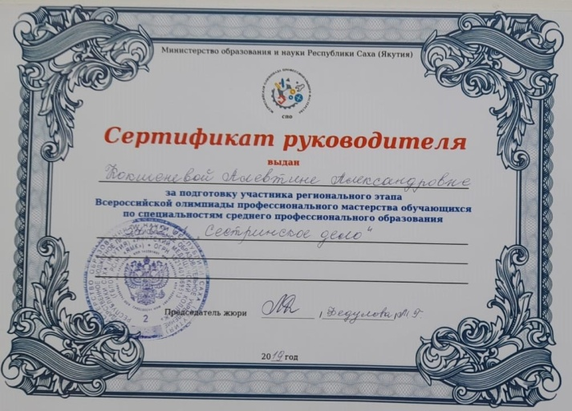

2019-2020 уч. г. Уровень РС(Я): Сертификат эксперта регионального этапа Всероссийского олимпиады профессионального мастерства обучающихся по специальностям среднего профессионального образования
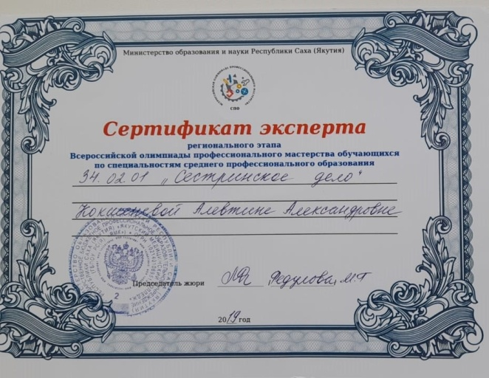

2020-2021 уч. г. Уровень РС(Я): Сертификат научного руководителя XV Республиканский форум молодых исследователей “Шаг в будущего профессию”, посвященный году науки и технологий в Российской Федерации

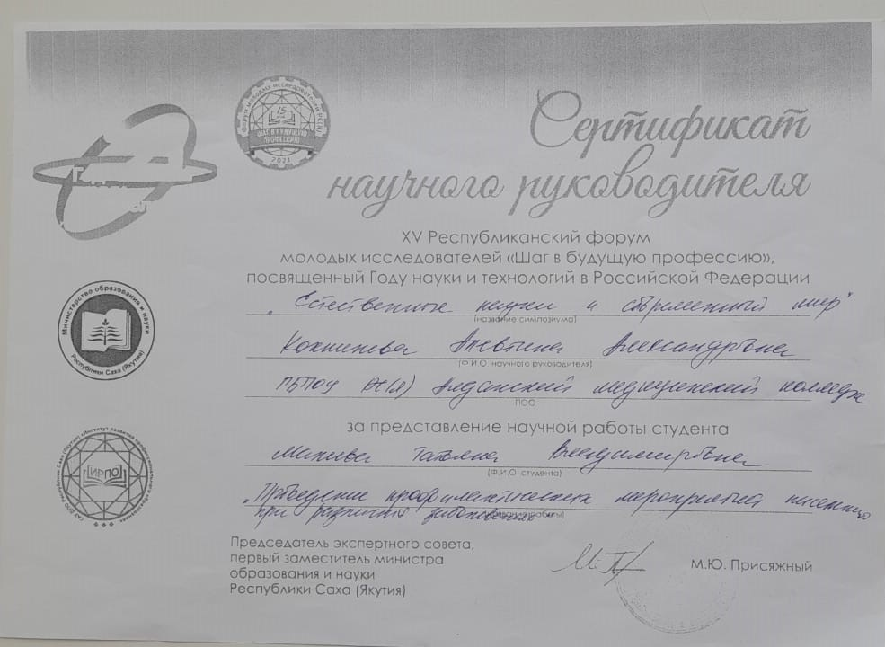

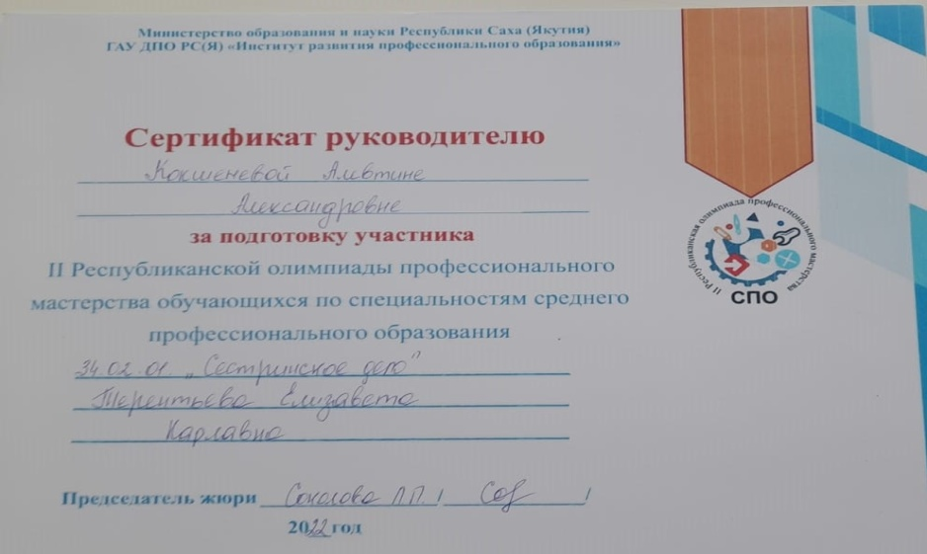
2021-2022 уч. г. Уровень РС(Я): Сертификат руководителю за подготовку участника II Республиканской олимпиады профессионального мастерства обучающихся по специальностям среднего профессионального образования

10. Поощрения за профессиональную деятельность
2018 уч. г. Уровень РС(Я): Государственное казанное учреждение Республики Саха (Якутия) “Алданский социально – реабилитационный центр для несовершеннолетних” Благодарственное письмо за высокий профессионализм

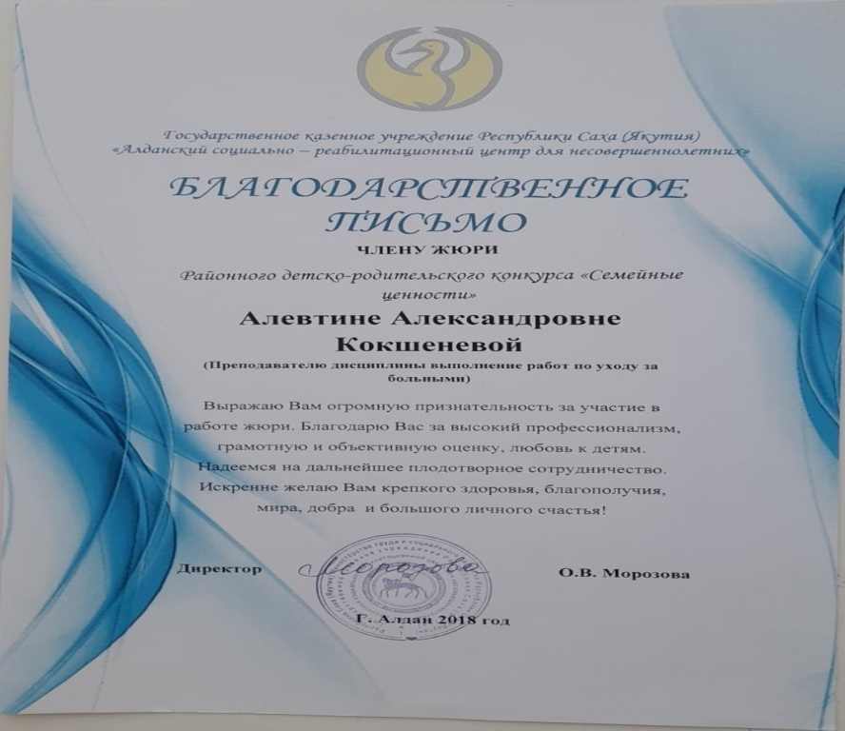

2019 уч. г. Уровень РС(Я): Почетная грамота награждается за неоценимый вклад в развитие системы образования республики, за долголетний и добросовестный труд
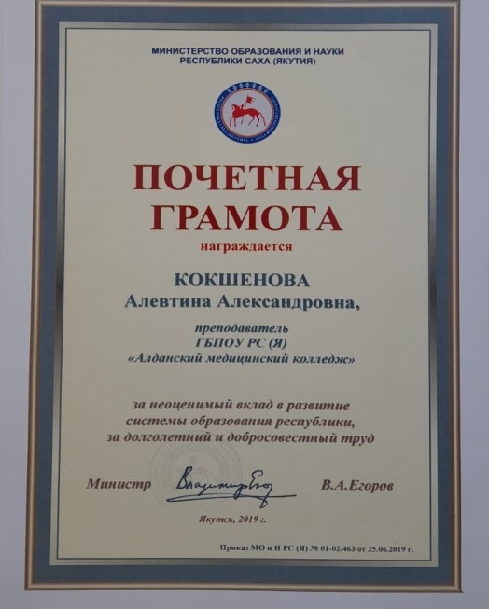

2020 уч. г. Уровень РС(Я): Благодарственное письмо Министерство образования и науки РС(Я) за личный вклад в развитие системы образования республики.
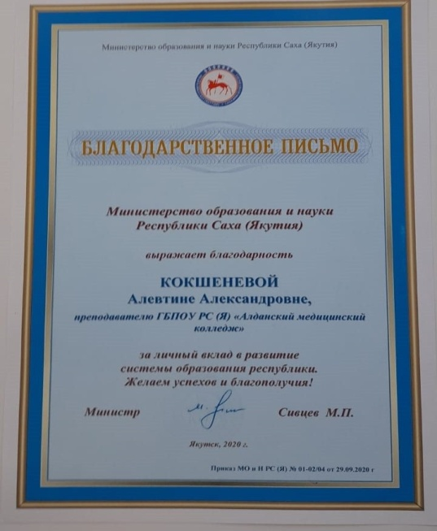

2022 уч. г. Уровень РС(Я): Почетная грамота президиума Якутского республиканского комитета профсоюза работников здравоохранения РФ за многолетний добросовестный труд, вклад в развитие здравоохранения и профсоюзного движения республики

